ระบบบริหารจัดการการขายหน้าร้านของร้านคาเฟ่
Point of Sale (POS) system for a café

นายธีร์วศิษฐ์ ริ้วศรี รหัส 6711850006
นายธีรศักดิ์ กรุดกรับ รหัส 6711850014

ปริญญานิพนธ์นี้เป็นส่วนหนึ่งของการศึกษาตามหลักสูตรวิศวกรรมศาตรบัณฑิต
สาขาวิชาวิศวกรรมคอมพิวเตอร์และปัญญาประดิษฐ์ สถาบันนวัตกรรมมหานคร
มหาวิทยาลัยเทคโนโลยีมหานคร
ปีการศึกษา 2569
บทคัดย่อ

โครงงานนี้มีวัตถุประสงค์เพื่อพัฒนาและออกแบบระบบสารสนเทศสำหรับการบริหารจัดการร้านกาแฟและจุดขาย (Point of Sale: POS) แบบครบวงจร เพื่อแก้ไขปัญหาการจัดการสต็อกวัตถุดิบ การควบคุมสินค้าหมดอายุ การจัดการคำสั่งซื้อทั้งหน้าร้านและเดลิเวอรี รวมถึงการขาดเครื่องมือวิเคราะห์ข้อมูลเชิงลึกสำหรับผู้ประกอบการ
ระบบที่พัฒนาขึ้นถูกออกแบบมาในรูปแบบเว็บแอปพลิเคชัน โดยใช้สถาปัตยกรรมแบบไคลเอ็นต์-เซิร์ฟเวอร์ (Client-Server Architecture) ฝั่งหน้าบ้าน (Frontend) พัฒนาด้วยไลบรารี React.js ฝั่งหลังบ้าน (Backend) พัฒนาด้วย Node.js และ Express.js และใช้ระบบจัดการฐานข้อมูล PostgreSQL ผ่านบริการ Supabase โดยระบบมีความสามารถหลักครอบคลุม 5 ส่วนสำคัญ ได้แก่
1. ระบบบริหารจัดการสิทธิ์และความปลอดภัย (RBAC): กำหนดสิทธิ์การเข้าถึงเมนูด้วยรูปแบบ JSONB พร้อมระบบจัดการข้อมูลพนักงาน
2. ระบบคลังสินค้าและล็อตสินค้า (Inventory & Lot Tracking): ควบคุมวัตถุดิบด้วยหลักการเข้า ก่อน ออกก่อน (First-In, First-Out: FIFO) พร้อมระบบแจ้งเตือนวัตถุดิบใกล้หมดอายุและการจัดการ ของ เสีย
3. ระบบสูตรชงอัตโนมัติ (Bill of Materials): ผูกสูตรเครื่องดื่มเพื่อตัดสต็อกวัตถุดิบแบบ Real-time และคำนวณโควต้าแก้วที่สามารถชงได้ทันทีก่อนการขาย
4. ระบบการขายและจัดส่ง (POS & Delivery): รองรับการขายหน้าร้าน ระบบโปรโมชันส่วนลด อัตโนมัติ และระบบบริหารจัดการงานจัดส่งสำหรับพนักงานส่งของ (Rider)
5. ระบบรายงานและวิเคราะห์ข้อมูล (Analytics & BI): สรุปยอดขายแบบเรียลไทม์ พร้อมการ วิเคราะห์ขั้นสูง เช่น การวิเคราะห์พฤติกรรมการซื้อร่วมกัน (Market Basket Analysis) และการจัด เกรดสินค้าตามหลัก Pareto (ABC Analysis) รวมถึงการส่งออกข้อมูลรายงานเป็นไฟล์ CSV
ผลการดำเนินงานพบว่าระบบที่พัฒนาขึ้นสามารถช่วยลดข้อผิดพลาดในการคำนวณและตัดสต็อกวัตถุดิบ ป้องกันการนำวัตถุดิบที่หมดอายุมาใช้งาน และช่วยเพิ่มความรวดเร็วในกระบวนการให้บริการของร้านกาแฟ ตลอดจนช่วยอำนวยความสะดวกให้ผู้บริหารสามารถนำข้อมูลสถิติไปใช้ในการวางแผนกลยุทธ์ทางธุรกิจได้อย่างมีประสิทธิภาพ

Abstract

This project aims to develop and design a comprehensive Point of Sale (POS) and management information system specifically tailored for coffee shops. The system addresses common operational challenges such as inventory mismanagement, expiration tracking, multi-channel order processing (takeaway and delivery), and the lack of advanced business analytics tools for management decision-making.
The system is developed as a web application utilizing a client-server architecture. The frontend is built using React.js, while the backend is powered by Node.js and Express.js, supported by a PostgreSQL database via Supabase. The core functionalities of the system include:
1. Role-Based Access Control (RBAC): Granular permission management using JSONB structures alongside employee data management.
2. Inventory & Lot Tracking: Stock management adhering to the First-In, First-Out (FIFO) principle, featuring automated expiration alerts and waste clearance.
3. Bill of Materials (BOM) & Recipe Management: Real-time automated stock deduction based on drink recipes and dynamic calculation of available serving quantities.
4. POS & Delivery Management: Support for counter sales, automated promotional discounts, and delivery order dispatching for riders.
5. Analytics & Business Intelligence: Real-time sales summaries alongside advanced data analysis modules, including Market Basket Analysis, ABC Product Classification, and CSV report exporting.
The results indicate that the developed system effectively minimizes stock calculation errors, prevents the use of expired ingredients, enhances overall operational efficiency at the point of sale, and provides actionable insights for management to formulate strategic business decisions.

สารบัญ
หน้า
บทคัดย่อ I
กิตติกรรมประกาศ II
สารบัญ IV
สารบัญตาราง
สารบัญรูป
บทที่ 1 บทนำ 1
1.1. บทนำ 1
1.2. วัตถุประสงค์ 1
1.3. ขอบเขตโครงงาน 2
1.4. ขั้นตอนการทำงาน 4
บทที่ 2 ทฤษฎีและหลักการที่เกี่ยวข้อง 7
2.1. HTML 7
2.2. CSS 8
2.3. JavaScript 10
2.4. API 11
2.5. React 12
2.6. Node.js 15
2.7. Supabase (PostgreSQL Cloud Platform) 17
2.8. Visual Studio Code 19
บทที่ 3 การออกแบบ 21
3.1. โครงสร้างของระบบ 21
3.2. System Flow Chart 23
3.3. Context Diagram 26
3.4. Data Flow Diagram 28
3.5. Data Dictionary of Data Flow Diagram 36
3.6. Data Dictionary of Data Store 42
3.7. Process Specification 43
บทที่ 4 การทดลองและผลการทดลอง 60
4.1. ฮาร์ดแวร์ที่ใช้ในการพัฒนาและทดสอบระบบ 43
4.2. ซอฟต์แวร์ที่ใช้ในการพัฒนา 44
4.3. เทคโนโลยีและภาษาโปรแกรมที่ใช้ 44
4.4. การติดตั้งและการตั้งค่าระบบ 45
4.5. การพัฒนาระบบ 46
4.6. ผลการทดลอง 48
บทที่ 5 สรุปผลการทดลอง 84
5.1. สรุปผลการดําเนินงาน 84
5.2. สรุปปัญหาที่พบในการทํางาน 85
5.3. ข้อเสนอแนะในการแก้ไขปัญหา 85
5.4. แนวทางในการพัฒนาโครงงานต่อไป 86

บทที่ 1
บทนำ
1.1 บทนำ
โครงงานนี้มีวัตถุประสงค์เพื่อศึกษาออกแบบและพัฒนาระบบขายหน้าร้าน (Point of Sale — POS) สำหรับร้านคาเฟ่ขนาดเล็ก โดยมุ่งเน้นให้กระบวนการรับออเดอร์และคิดเงินมีความสะดวก รวดเร็ว และถูกต้อง รวมทั้งเป็นเครื่องมือสนับสนุนการบริหารงานขายในชีวิตจริง โครงการจะพัฒนาเป็นเว็บแอปพลิเคชันฝั่งผู้ใช้ (Frontend) ด้วย HTML, CSS และ JavaScript ออกแบบฐานข้อมูลด้วย SQL เพื่อจัดเก็บและบริหารข้อมูลการขายและสินค้า และ วางแผนการติดตั้งเซิร์ฟเวอร์สำหรับการพัฒนาและทดสอบระบบ นอกจากนี้ระบบถูกออกแบบให้รองรับการเชื่อมต่อผ่าน API เพื่อความยืดหยุ่นในการขยายฟีเจอร์ในอนาคต (เช่น การทำ QR Code สำหรับชำระเงินหรือฟังก์ชันหลังร้านอื่น ๆ) โดยรายงานฉบับนี้จัดทำขึ้นเพื่อชี้แจงหลักการ ออกแบบ และผลการดำเนินงานต่อคณาจารย์ผู้ควบคุมโครงงาน
1.2 วัตถุประสงค์
1.2.1 เพื่อศึกษาและออกแบบระบบขายหน้าร้าน (Point of Sale — POS) สำหรับร้านคาเฟ่ ขนาดเล็ก
- ทำให้กระบวนการรับออเดอร์และการคิดเงินมีความสะดวก รวดเร็ว และถูกต้อง เพื่อลดข้อผิดพลาดในการให้บริการหน้าเคาน์เตอร์
1.2.2 เพื่อศึกษาและพัฒนาเว็บแอปพลิเคชันฝั่งผู้ใช้ (Frontend) โดยใช้ HTML, CSS และ JavaScript
- สร้างส่วนต่อประสานที่ใช้งานง่าย ตอบสนอง และช่วยให้พนักงานบันทึกคำสั่งซื้อและจัดการการชำระเงินได้อย่างมีประสิทธิภาพ
1.2.3 เพื่อศึกษาและออกแบบฐานข้อมูลโดยใช้ภาษา SQL สำหรับการจัดเก็บและ บริหารข้อมูลการขายและสินค้า
- ออกแบบโครงสร้างฐานข้อมูลและคำสั่ง SQL ที่รองรับการบันทึกเมนู รายการสั่งซื้อ ยอดขาย และข้อมูลสต็อก เพื่อให้การดึงข้อมูลและการวิเคราะห์เป็นไปอย่างถูกต้องและรวดเร็ว

1.2.4 เพื่อศึกษาและวางแผนการติดตั้งเซิร์ฟเวอร์สำหรับการพัฒนาและทดสอบระบบ
- กำหนดสภาพแวดล้อมการพัฒนาและทดสอบ รวมถึงการออกแบบการเชื่อมต่อผ่าน API และมาตรการพื้นฐานด้านความปลอดภัยและการสำรองข้อมูล
1.3 ขอบเขตโครงงาน
1.3.1 การจัดการผู้ใช้ (User Management)
- ฟังก์ชันลงทะเบียนผู้ใช้โดยผู้ใช้สามารถลงทะเบียนผู้ใช้ใหม่ โดยมีการตรวจสอบความถูกต้องเช่น ชื่อ-นามสกุล, username, password
- ฟังก์ชันล็อกอิน ผู้ใช้สามารถ log in เมื่อผ่านการลงทะเบียนแล้วอย่างถูกต้อง
- ฟังก์ชันล็อกเอาต์ ผู้ใช้สามารถ log out หากต้องการเปลี่ยน user หรือ ออกจากการ
- การจัดการบัญชีผู้ใช้ ระบบที่สามารถแก้ไขข้อมูลผู้ใช้ได้
- มีการแยกระหว่างผู้ใช้ของเจ้าของร้าน กับ พนักงานทั่วไป
1.3.2 การจัดการสินค้า (Product Management)
- ฟังก์ชัน ที่สามารถ เพิ่ม/ลบ/แก้ไข (CRUD) สําหรับรายการสินค้า
- การกําหนดชื่อสินค้า รองรับการบันทึกและแก้ไขชื่อสินค้า เพื่อให้ผู้ใช้สามารถแยกแยะและระบุสินค้าได้ชัดเจน
- การกําหนดราคา สามารถตั้งราคาและแก้ไขราคาสินค้าได้ตามต้องการ เพื่ออัปเดตข้อมูลราคาขายที่เป็นปัจจุบัน
- การเพิ่มรูปภาพสินค้า เพิ่มและจัดเก็บรูปภาพสินค้า เพื่อช่วยให้การค้นหาและเลือกสินค้าทําได้ง่ายและตรงความต้องการมากขึ้น
- การจัดหมวดหมู่สินค้า จัดแบ่งสินค้าออกเป็นหมวดหมู่ เช่น เครื่องดื่ม ขนม เพื่อความสะดวกในการจัดการและค้นหา
- ฟังก์ชันการค้นหาสินค้า ค้นหาสินค้าด้วยชื่อ รหัส หรือหมวดหมู่ เพื่อให้การเลือกสินค้าในระบบขายหน้าร้านทําได้รวดเร็ว

1.3.3 การจัดซื้อวัตถุดิบ(Material Procurement)
- จัดการบันทึกข้อมูลการสั่งซื้อวัตถุดิบ เช่น จํานวน ราคา และวันที่ซื้อ โดยที่ระบุร้านผู้ขายที่เกี่ยวข้องแต่ละรายการ
- จัดเก็บประวัติการสั่งซื้อ ใช้แสดงย้อนหลังและรายงานจัดเก็บข้อมูลร้านผู้ขายวัตถุดิบที่ร้านใช้ติดต่อ เช่น ชื่อร้าน ที่อยู่ และเบอร์ติดต่อ
- สามารถแก้ไขและอัปเดตข้อมูลร้านผู้ขาย, ข้อมูลการสั่งซื้อ
1.3.4 การจัดการสต๊อก (Inventory Management)
- ระบบจัดการสต๊อกวัตถุดิบในฐานข้อมูล
- ระบบสามารถ ดูจํานวนสต๊อกวัตถุดิบหรือสินค้าคงคลัง
- เมื่อมีการขายหรือเบิกสินค้า ระบบจะทําการ อัปเดตจํานวนสต๊อกโดยอัตโนมัติ
- มีฟังก์ชัน แจ้งเตือนเมื่อสต๊อกต่ํากว่าระดับที่กําหนดเพื่อให้ผู้ดูแลสามารถสั่งซื้อหรือเติมสต๊อกได้ทันเวลา
- ผู้ใช้งานสามารถตรวจสอบวันหมดอายุของสินค้าได้อย่างสะดวก
- ระบบมีฟังก์ชันแจ้งเตือนเมื่อสินค้าหรือวัตถุดิบใกล้วันหมดอายุ
1.3.5 การจัดการโปรโมชั่น (Promotion Management)
- ระบบสามารถ สร้างและกําหนดโปรโมชั่น เช่น ลดราคาเป็นเปอร์เซ็นต์,
ลดราคาตามจํานวนซื้อ, ซื้อ 1 แถม 1
- รองรับการ ตั้งเงื่อนไขระยะเวลาโปรโมชั่น เช่น วันเริ่มต้นและวันสิ้นสุด
- สามารถกําหนดโปรโมชั่น เฉพาะกลุ่มสินค้า หรือเฉพาะหมวดหมู่สินค้าได้
1.3.6 ระบบการชําระเงิน (Payment System)
- รองรับการ ชําระเงินผ่าน QR Code โดยสามารถสร้าง QR Code
แบบ Static
- มีระบบ ตรวจสอบสถานะการชําระเงิน เช่น ชําระสําเร็จ, ยอดไม่ถูกต้อง,
การยกเลิก
- รองรับการบันทึก วิธีการชําระเงินอื่น ๆ เช่น เงินสด, โอนผ่านธนาคาร
- บันทึก ประวัติการชําระเงิน สําหรับการตรวจสอบย้อนหลัง
- สามารถ ออกใบเสร็จ หรือหลักฐานการชําระเงินให้ลูกค้า
1.3.7 ระบบจัดการการส่งสินค้า (Delivery Management)
- รองรับการบันทึกข้อมูลการจัดส่งสินค้าและวัตถุดิบโดยระบุพนักงานส่งที่รับผิดชอบแต่ละรายการ
- สามารถกําหนดสถานะการส่ง เช่น รอจัดส่ง กําลังส่ง ส่งสําเร็จ หรือส่ง
ไม่สําเร็จ
- พนักงานส่งและผู้ดูแลระบบสามารถอัปเดตสถานะการส่งผ่านระบบได้
- ระบบสามารถแสดงรายงานสรุปงานส่งของพนักงานแต่ละคน
- เน้นการจัดการส่งภายในพื้นที่ร้าน
1.3.8 ระบบรายงานการขาย (Sales Reporting)
- ระบบสามารถ สรุปยอดขายรายวัน รายเดือน
- แสดงข้อมูล สินค้าขายดี เช่น 10 อันดับสินค้าขายดีที่สุดในแต่ละช่วง
- มีรายงาน ยอดขายแยกตามหมวดหมู่สินค้า เพื่อช่วยวิเคราะห์ความนิยม
1.4 ขั้นตอนการทำงาน

1.4.1 ศึกษาและเลือกเทคโนโลยี รวมถึงเครื่องมือที่จะใช้ในการพัฒนา
- ศึกษาโครงสร้างและการทำงานของระบบขายหน้าร้าน (POS) เพื่อให้เข้าใจความต้องการหลัก ฟังก์ชันที่จำเป็น และวิธีการจัดการข้อมูล
- ศึกษาและเลือกภาษาที่จะใช้พัฒนาระบบ ได้แก่
- HTML, CSS สำหรับโครงสร้างและการออกแบบหน้าจอผู้ใช้
- JavaScript สำหรับเพิ่มความสามารถในการโต้ตอบ (Interactive)
- React สำหรับการพัฒนา Frontend UI
- Node.js สำหรับการพัฒนา Backend และการประมวลผลข้อมูล
- SQL สำหรับการจัดเก็บและจัดการฐานข้อมูล

1.4.2 ออกแบบส่วนติดต่อผู้ใช้งาน (UX/UI)
- ออกแบบหน้าจอผู้ใช้งาน โดยอ้างอิงจาก Template หรือแบบหน้าจอที่ได้รับจาก Requirement ของร้านคาเฟ่ และปรับปรุงให้เหมาะสม เช่น การจัดวางเมนู ปุ่มกด และรูปแบบการแสดงผล
- วางระบบ Flow การทำงาน (Working Station System) เพื่อกำหนดลำดับขั้นตอนการใช้งาน เช่น การเข้าสู่ระบบ การจัดการสินค้า การจัดการวัตถุดิบ และการออกจากระบบ

1.4.3 เริ่มพัฒนาระบบ Web Application
- พัฒนา UI หลัก ได้แก่
- หน้า Log in สำหรับเข้าสู่ระบบ
- หน้า Register สำหรับลงทะเบียน
- หน้า Log out สำหรับออกจากระบบ
- แยกหน้าจอการใช้งานออกเป็น 2 ส่วน คือ หน้าจอของเจ้าของร้าน และ
หน้าจอของพนักงาน

- พัฒนาระบบจัดซื้อวัตถุดิบ โดยสามารถบันทึกข้อมูลการจัดซื้อ เช่น รายการวัตถุดิบที่สั่งซื้อ จำนวน ราคา วันที่ซื้อ และข้อมูลผู้ขายหรือร้านค้าที่จัดซื้อ

1.4.4 พัฒนาระบบการจัดการสต๊อก
- พัฒนาฐานข้อมูลสต๊อก และหน้าจอตรวจสอบจำนวนคงเหลือ
- ทำระบบอัปเดตสต๊อกอัตโนมัติเมื่อขายหรือเบิกสินค้า
- ทำระบบแจ้งเตือนสต๊อกต่ำและใกล้หมดอายุ

1.4.5 พัฒนาระบบจัดการโปรโมชั่น
- สร้างและกำหนดโปรโมชั่น (เช่น ลด %, ซื้อ 1 แถม 1)
- ตั้งช่วงเวลาและกำหนดสินค้า/หมวดหมู่ที่เข้าร่วมโปรโมชั่น

1.4.6 พัฒนาระบบการชำระเงิน
- รองรับการชำระเงินผ่านเงินสด และ QR Code แบบ Static
- ตรวจสอบสถานะและบันทึกประวัติการชำระเงิน
- ออกใบเสร็จหรือหลักฐานการชำระเงินให้ลูกค้า

1.4.7 พัฒนาระบบจัดการการส่งสินค้า
- บันทึกข้อมูลการส่งและพนักงานจัดส่ง
- อัปเดตสถานะการส่ง (รอจัดส่ง, กำลังส่ง, สำเร็จ)
- ทำสรุปรายงานงานส่งของแต่ละคน

1.4.8 พัฒนาระบบรายงานการขาย
- สรุปยอดขายรายวันและรายเดือน
- แสดงสินค้าขายดีและรายงานตามหมวดหมู่

1.4.9 ทดสอบและปรับปรุงระบบ
- ทดสอบการทำงานร่วมกันของทุกส่วนในระบบ
- ทดสอบกับผู้ใช้งานจริงในสถานการณ์จำลอง
- ปรับปรุงข้อผิดพลาดและเพิ่มฟีเจอร์เพิ่มเติมหากจำเป็น

บทที่ 2
ทฤษฎีและหลักการที่เกี่ยวข้อง
การออกแบบระบบ POS (Point of Sale) สำหรับร้านคาเฟ่ขนาดเล็ก มีวัตถุประสงค์เพื่อช่วยให้การบริหารจัดการร้านเป็นไปอย่างมีประสิทธิภาพและตอบสนองความต้องการของลูกค้าได้รวดเร็วขึ้น ระบบ POS จะช่วยให้พนักงานสามารถบันทึกคำสั่งซื้อ คำนวณยอดขาย จัดการสต๊อกสินค้า และออกใบเสร็จได้อย่างสะดวกในระบบเดียว เมื่อลูกค้ามาที่ร้าน พวกเขาสามารถสั่งเครื่องดื่มหรือขนมได้ที่เคาน์เตอร์ ระบบ POS จะแสดงเมนูสินค้าอย่างชัดเจน พนักงานสามารถเลือกสินค้าได้ง่าย คำนวณราคารวมอัตโนมัติ และรองรับการชำระเงินทั้งแบบเงินสดและแบบดิจิทัล เช่น QR ซึ่งช่วยให้การชำระเงินรวดเร็วและปลอดภัย
นอกจากนี้ ระบบ POS ยังช่วยในการจัดการสินค้าภายในร้าน เช่น การอัปเดตสต๊อกวัตถุดิบ การแจ้งเตือนเมื่อต้องเติมวัตถุดิบ และการสร้างรายงานยอดขายรายวัน รายเดือน หรือสินค้าขายดี เพื่อให้เจ้าของร้านสามารถวางแผนธุรกิจได้อย่างเหมาะสม
การพัฒนาระบบ POS สำหรับร้านคาเฟ่นี้ จะช่วยให้ร้านสามารถตอบสนองความต้องการของลูกค้าได้ดียิ่งขึ้น ทั้งในด้านความรวดเร็วในการสั่งซื้อและการให้บริการที่มีคุณภาพ โดยนำเทคโนโลยีที่ทันสมัยมาใช้เพื่อให้มั่นใจว่าลูกค้าจะได้รับประสบการณ์ที่ดีที่สุด ไม่ว่าจะเป็นการสั่งเครื่องดื่มที่หน้าร้านอย่างสะดวก รวดเร็ว หรือการสั่งซื้อล่วงหน้าผ่านระบบออนไลน์ในอนาคต ซึ่งจะช่วยขยายช่องทางการขายและเพิ่มศักยภาพในการให้บริการของร้านได้อย่างมีประสิทธิภาพ
2.1 HTML
HTML หรือ Hypertext Markup Language เป็นภาษาเครื่องหมายที่ใช้ในการสร้างโครงสร้างและเนื้อหาของเว็บไซต์และแอปพลิเคชันบนเว็บ สำหรับระบบ POSร้านคาเฟ่ขนาดเล็กHTMLจะถูกนำมาใช้เพื่อกำหนดโครงสร้างของหน้าจอการทำงาน เช่นเมนูสินค้ารายการคำสั่งซื้อฟอร์มชำระเงินและหน้ารายงานต่างๆภายในระบบโดยใช้แท็กที่มีความหมายเฉพาะเพื่อจัดระเบียบข้อมูลและเนื้อหาบนหน้าเว็บให้เข้าใจง่ายและเหมาะกับการใช้งานจริง
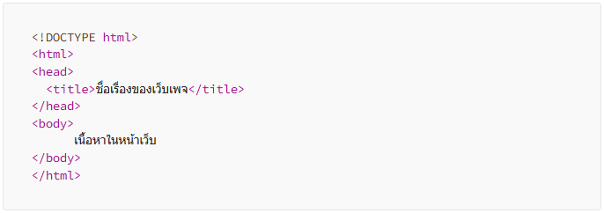 รูปที่ 2.1 โครงสร้างพื้นฐานของ HTML
ระบบ POS ร้านคาเฟ่ต้องมีหน้าจอที่ชัดเจนและใช้งานง่ายเพื่อให้พนักงานสามารถรับคำสั่งซื้อจากลูกค้าได้อย่างรวดเร็ว HTML ช่วยให้สามารถออกแบบหน้าจอขายสินค้าที่มีปุ่มสั่งซื้อ ปุ่มยืนยันการชำระเงิน และแบบฟอร์มกรอกข้อมูลลูกค้าได้อย่างสะดวก เมื่อพนักงานเลือกเมนู ระบบจะประมวลผลและแสดงราคารวมทันที ทำให้ขั้นตอนการขายเป็นไปอย่างราบรื่นและลดความผิดพลาดในการคิดเงิน
นอกจากนี้ HTML ยังสามารถทำงานร่วมกับเทคโนโลยีอื่นๆ เช่น CSS (Cascading Style Sheets) สำหรับการตกแต่งหน้าจอให้สวยงามและเหมาะกับบรรยากาศของร้านคาเฟ่ และ JavaScript สำหรับเพิ่มความสามารถในการโต้ตอบกับผู้ใช้ เช่น การอัปเดตจำนวนสินค้าแบบเรียลไทม์ การแจ้งเตือนสต๊อกคงเหลือ และการสร้างรายงานยอดขายแบบอัตโนมัติ ซึ่งทั้งหมดนี้จะช่วยให้ระบบ POS ทำงานได้อย่างครบวงจรและตอบสนองต่อความต้องการของร้านค้าได้อย่างเต็มประสิทธิภาพ
การใช้ HTML ในการพัฒนาระบบ POS ร้านคาเฟ่ขนาดเล็กยังทำให้สามารถเชื่อมต่อกับฐานข้อมูลเพื่อดึงข้อมูลสินค้า คำสั่งซื้อ หรือรายงานการขายมาแสดงบนหน้าเว็บได้อย่างเป็นระเบียบ เจ้าของร้านสามารถดูยอดขายรายวัน รายเดือน หรือสินค้าขายดีได้ทันทีผ่านระบบออนไลน์ นอกจากนี้ หากมีการพัฒนาในอนาคต HTML จะช่วยให้สามารถสร้างหน้าเว็บหรือแอปพลิเคชันที่รองรับการสั่งซื้อสินค้าผ่านออนไลน์ได้ง่ายขึ้น ทำให้ลูกค้าสามารถสั่งซื้อผ่านมือถือหรือคอมพิวเตอร์ได้ทุกที่ทุกเวลา
ด้วยความสามารถในการกำหนดโครงสร้างและจัดการเนื้อหาบนหน้าเว็บ HTML จึงเป็นเครื่องมือหลักในการพัฒนาระบบ POS ร้านคาเฟ่ที่ต้องการให้การขายสินค้ามีความรวดเร็ว ใช้งานง่าย และสามารถปรับขยายระบบให้รองรับฟีเจอร์ใหม่ๆ ได้ตามความต้องการของธุรกิจในอนาคต
2.2 CSS
CSS (Cascading Style Sheets) เป็นภาษาที่ใช้ในการตกแต่งและจัดรูปแบบการแสดงผลของเอกสาร HTML ในเว็บไซต์หรือแอปพลิเคชัน สำหรับระบบ POS ร้านคาเฟ่ขนาดเล็ก CSS มีบทบาทสำคัญในการควบคุมลักษณะการแสดงผลของหน้าจอ POS เช่น การกำหนดสีของปุ่มสั่งซื้อ สีพื้นหลัง ขนาดและรูปแบบของตัวอักษร การจัดตำแหน่งของเมนูและส่วนต่าง ๆ รวมถึงการสร้างประสบการณ์การใช้งานที่สวยงามและเป็นระเบียบ เพื่อให้พนักงานและลูกค้าใช้งานได้ง่ายและสะดวกมากขึ้น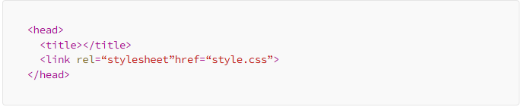
รูปที่ 2.2 เป็นโค้ดที่ใช้เชื่อมไฟล์ CSS เข้ากับหน้า HTML เพื่อใช้กำหนดสไตล์
การใช้ CSS ช่วยให้สามารถปรับแต่งหน้าจอของระบบ POS ได้หลากหลาย เช่น การเปลี่ยนสีปุ่มเมื่อผู้ใช้ชำระเงิน การสร้างเมนูแบบ Responsive ที่สามารถปรับขนาดได้ตามอุปกรณ์ เช่น หน้าจอแท็บเล็ตหรือคอมพิวเตอร์ และการกำหนดรูปแบบเฉพาะสำหรับหน้ารายงานยอดขายหรือหน้าจอจัดการสินค้า ทำให้ระบบ POS มีเอกลักษณ์และใช้งานได้ราบรื่นบนทุกอุปกรณ์
และมี Box Model เป็นแนวคิดพื้นฐานในการจัดวางและควบคุมพื้นที่ของ element บนหน้าเว็บ โดยทุก element จะถูกมองว่าเป็น “กล่อง” ประกอบด้วย 4 ชั้นคือ Content, Padding, Border และ Margin. Content คือเนื้อหาจริง เช่น ข้อความหรือรูปภาพ, Padding คือระยะห่างภายในระหว่างเนื้อหากับขอบ, Border คือเส้นขอบรอบกล่อง และ Margin คือระยะห่างจาก element อื่น ๆ. การเข้าใจ Box Model ช่วยให้จัดวาง layout ได้แม่นยำ ควบคุมพื้นที่และระยะห่างระหว่างองค์ประกอบอย่างเป็นระเบียบ. การใช้ Box Model ร่วมกับ CSS สามารถปรับขนาด ปรับขอบ และจัดเรียง layout ของ element ได้อย่างยืดหยุ่น. การเข้าใจแนวคิดนี้เป็นพื้นฐานสำคัญก่อนออกแบบ UI หรือสร้างเว็บ
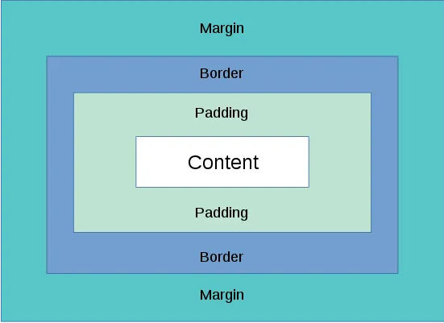
รูปที่ 2.3 Box Model
นอกจากนี้ CSS ยังสามารถใช้สร้างเอฟเฟกต์แบบโต้ตอบ (Interactive Effects) เพื่อเพิ่มความน่าสนใจและช่วยให้ผู้ใช้เข้าใจการทำงานของระบบได้ง่ายขึ้น เช่น การทำ Transition เมื่อเปลี่ยนหน้าจอ การทำ Animation เมื่อกดปุ่มสั่งซื้อ หรือการไฮไลต์สินค้าที่อยู่ในตะกร้าสั่งซื้อ การเพิ่มฟีเจอร์เหล่านี้ช่วยให้ระบบ POS ดูมีชีวิตชีวาและใช้งานสนุกยิ่งขึ้น สำหรับระบบ POS ร้านคาเฟ่ การใช้ CSS ร่วมกับเทคโนโลยีอื่น ๆ เช่น JavaScript และ HTML จะช่วยสร้าง UI ที่ตอบสนองได้ดี ทำให้ข้อมูลการสั่งซื้อ การแจ้งเตือนสต๊อก และการแสดงผลรายงานยอดขายสามารถปรับขนาดและจัดวางได้อย่างเหมาะสมกับทุกอุปกรณ์ นอกจากนี้ CSS ยังช่วยออกแบบธีมของระบบ POS ได้ เช่น โหมดกลางวันสำหรับ
2.3 JavaScript
JavaScript เป็นภาษาโปรแกรมที่ใช้ในการพัฒนาเว็บไซต์และเว็บแอปพลิเคชัน ซึ่งมีบทบาทสำคัญอย่างมากในการสร้างระบบ POS ร้านคาเฟ่ขนาดเล็กที่ต้องการความรวดเร็วในการทำงานและความสามารถในการโต้ตอบกับผู้ใช้อย่างราบรื่น โดยเฉพาะเมื่อหน้าจอของ POS มีการเปลี่ยนแปลงข้อมูลแบบเรียลไทม์ เช่น การเพิ่มรายการสินค้าใหม่ลงในตะกร้าสั่งซื้อ การคำนวณราคารวมอัตโนมัติ หรือการอัปเดตสต๊อกทันทีหลังจากมีการสั่งซื้อ
JavaScript สามารถใช้สร้างฟังก์ชันการทำงานแบบ asynchronous เช่น การดึงข้อมูลจากเซิร์ฟเวอร์โดยไม่ต้องโหลดหน้าเว็บใหม่ทั้งหมด ซึ่งช่วยให้พนักงานร้านสามารถใช้งานระบบได้อย่างต่อเนื่องและรวดเร็ว ไม่เกิดความล่าช้าระหว่างการสั่งซื้อสินค้า ตัวอย่างเช่น เมื่อมีการยืนยันคำสั่งซื้อ ระบบ POS สามารถใช้ JavaScript ส่งข้อมูลการสั่งซื้อนั้นไปยังเซิร์ฟเวอร์เพื่อบันทึกข้อมูลและอัปเดตสต๊อกทันที พร้อมกับแสดงผลการชำระเงินหรือใบเสร็จออกมาอย่างรวดเร็ว
นอกจากนี้ JavaScript ยังสามารถเชื่อมต่อกับ API ต่าง ๆ เพื่อสร้างระบบแจ้งเตือนแบบทันที (real-time) ให้กับเจ้าของร้านหรือพนักงานได้ เช่น การส่งข้อความแจ้งเตือนผ่านอีเมลเมื่อมีคำสั่งซื้อใหม่ หรือการแจ้งเตือนผ่านระบบแชทภายในร้าน ซึ่งสามารถทำได้โดยใช้ JavaScript ร่วมกับ Node.js และบริการ API ของผู้ให้บริการอีเมลหรือ Messaging API ต่าง ๆ ทำให้เจ้าของร้านสามารถติดตามการสั่งซื้อได้ทุกที่ทุกเวลา
JavaScript ยังมีความยืดหยุ่นสูงในการทำงานร่วมกับ HTML และ CSS เพื่อพัฒนา UI ของระบบ POS ให้ตอบสนองได้ดีขึ้น เช่น เมื่อผู้ใช้กดปุ่มสั่งซื้อ ปุ่มสามารถเปลี่ยนสีหรือแสดง Animation เพื่อยืนยันว่ารายการถูกเพิ่มเข้าตะกร้าแล้วหรือแม้แต่สร้างระบบค้นหาสินค้าที่ทำงานทันทีโดยไม่ต้องโหลดหน้าจอใหม่ทั้งหมดซึ่งช่วยให้พนักงานสามารถค้นหาเมนูหรือสินค้าที่ลูกค้าต้องการได้อย่ารวดเร็ว
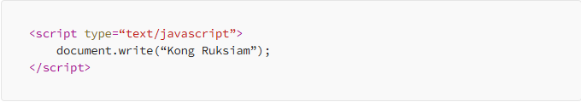
รูปที่ 2.4 เป็นโค้ดที่ใช้เชื่อมไฟล์ JS เข้ากับหน้า HTML แบบ Internal
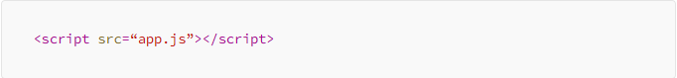
รูปที่ 2.5 เป็นโค้ดที่ใช้เชื่อมไฟล์ JS เข้ากับหน้า HTML แบบ External
ด้วยความสามารถในการทำงานแบบ asynchronous และการเชื่อมต่อกับ API ได้อย่างรวดเร็ว JavaScript จึงเป็นเครื่องมือสำคัญในการพัฒนาระบบ POS ร้านคาเฟ่ขนาดเล็กที่ต้องการการตอบสนองแบบเรียลไทม์ การแสดงผลที่ราบรื่น และความสามารถในการขยายระบบในอนาคต เพื่อรองรับฟีเจอร์ใหม่ ๆ เช่น การสั่งซื้อล่วงหน้าผ่านมือถือ หรือการรายงานยอดขายอัตโนมัติผ่านอีเมลและแพลตฟอร์มออนไลน์อื่น ๆ
2.4 API
API (Application Programming Interface) เป็นชุดของคำสั่งและโปรโตคอลที่ใช้สำหรับเชื่อมต่อและสื่อสารระหว่างระบบ POS ร้านคาเฟ่ขนาดเล็กกับเซิร์ฟเวอร์หรือบริการอื่นที่เกี่ยวข้อง การใช้ API ทำให้ระบบ POS สามารถดึงข้อมูลสินค้าหรือส่งข้อมูลคำสั่งซื้อไปยังเซิร์ฟเวอร์ได้โดยไม่จำเป็นต้องรู้รายละเอียดภายในของระบบหลังบ้าน ซึ่งช่วยให้การเชื่อมต่อและการแลกเปลี่ยนข้อมูลทำได้ง่ายและมีประสิทธิภาพมากขึ้น
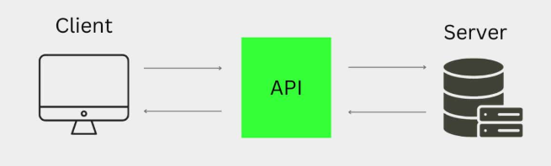
รูปที่ 2.6 แผนภาพอธิบายการทำงานของ API
ในระบบ POS ของร้านคาเฟ่ขนาดเล็ก API มีบทบาทสำคัญในการแสดงข้อมูลเมนูสินค้าแบบเรียลไทม์ ข้อมูลเช่น ชื่อสินค้า รายละเอียด ราคา และรูปภาพ จะถูกเก็บไว้ในฐานข้อมูลของเซิร์ฟเวอร์หลักและถูกดึงมาแสดงในระบบ POS ผ่าน API โดยอัตโนมัติ พนักงานสามารถเห็นข้อมูลล่าสุดได้ทันทีโดยไม่ต้องอัปเดตด้วยตนเอง ซึ่งช่วยลดความซ้ำซ้อนและทำให้การทำงานภายในร้านเป็นไปอย่างรวดเร็วและสะดวกมากขึ้นการทำงานของ API ในระบบ POS อาศัยการส่งคำขอไปยังเซิร์ฟเวอร์ในรูปแบบของ HTTP โดยคำสั่ง GET จะใช้สำหรับดึงข้อมูลสินค้าเพื่อให้ระบบ POS สามารถแสดงรายละเอียดสินค้าต่าง ๆ ได้อย่างครบถ้วน คำสั่ง POST จะถูกใช้เมื่อพนักงานบันทึกคำสั่งซื้อใหม่จากลูกค้าเพื่อให้ข้อมูลถูกส่งไปยังเซิร์ฟเวอร์ทันที คำสั่ง PUT ใช้สำหรับอัปเดตสถานะคำสั่งซื้อ เช่น เมื่อคำสั่งซื้อเสร็จสิ้นหรืออยู่ระหว่างการจัดเตรียม และคำสั่ง DELETE จะช่วยให้สามารถลบข้อมูลบางส่วนที่ไม่ต้องการออกจากระบบได้อย่างรวดเร็ว เมื่อเซิร์ฟเวอร์ตอบกลับ ข้อมูลเหล่านี้มักอยู่ในรูปแบบ JSON หรือ XML ซึ่งสามารถนำไปประมวลผลและแสดงผลบนหน้าจอ POS ได้ทันที ทำให้ระบบมีข้อมูลที่ถูกต้องและเป็นปัจจุบันเสมอ
นอกจากนี้ API ยังช่วยให้ระบบ POS สามารถเชื่อมต่อกับบริการอื่นที่สำคัญต่อการดำเนินงานของร้านคาเฟ่ได้ เช่น ระบบการชำระเงินออนไลน์ที่รองรับบัตรเครดิตหรือการสแกน QR Code ระบบจัดการคำสั่งซื้อเพื่อบันทึกประวัติการขาย และระบบจัดการบัญชีผู้ใช้เพื่อแยกสิทธิ์การเข้าถึงของพนักงานแต่ละคน การทำงานในลักษณะนี้ช่วยให้ระบบ POS มีฟังก์ชันครบถ้วนและตอบสนองต่อความต้องการของผู้ใช้งานได้อย่างหลากหลาย
การพัฒนาแบบแยกฝั่งด้วย API ยังช่วยให้ระบบมีความยืดหยุ่นสูง สามารถเพิ่มฟีเจอร์ใหม่ได้ง่ายในอนาคต เช่น การสั่งซื้อผ่านมือถือ การดูรายงานยอดขายแบบอัตโนมัติ หรือแม้กระทั่งการเชื่อมต่อกับบริการภายนอกอื่น ๆ ทั้งหมดนี้ทำให้ข้อมูลในระบบ POS และเซิร์ฟเวอร์หลักเชื่อมโยงกันอย่างเป็นระบบ ลดปัญหาข้อมูลซ้ำซ้อน และช่วยให้ระบบมีความทันสมัยตอบโจทย์ผู้ใช้งานได้มากยิ่งขึ้น
2.5 React
React เป็นไลบรารี JavaScript ที่ใช้สำหรับพัฒนา User Interface (UI) ของเว็บไซต์และแอปพลิเคชันเว็บ React ช่วยให้การสร้างหน้าจอของระบบ POS ร้านคาเฟ่ขนาดเล็กเป็นไปอย่างมีประสิทธิภาพและยืดหยุ่น โดยเฉพาะเมื่อหน้าจอต้องมีการเปลี่ยนแปลงข้อมูลแบบเรียลไทม์ เช่น การเพิ่มรายการสินค้าเข้าตะกร้าสั่งซื้อ การแสดงยอดรวมราคาหรือจำนวนสินค้า การอัปเดตสต๊อกสินค้าทันทีหลังจากมีการสั่งซื้อ
React ทำงานโดยใช้แนวคิดของ Component ซึ่งเป็นหน่วยของ UI ขนาดเล็กที่สามารถนำกลับมาใช้ซ้ำได้ ทำให้การออกแบบหน้าจอของระบบ POS มีความชัดเจนและจัดการได้ง่าย ตัวอย่างเช่น สามารถสร้าง Component สำหรับปุ่มสั่งซื้อ ปุ่มยืนยันการชำระเงิน ตารางรายการสินค้า หรือเมนูหมวดหมู่ต่าง ๆ ซึ่งทุก Component สามารถจัดการสถานะของตัวเองและอัปเดต UI แบบอัตโนมัติเมื่อข้อมูลมีการเปลี่ยนแปลง
หลัก ๆ ของ React มีเพียงสามแนวคิดสำคัญเท่านั้นคือ Component, State และ Props โดย Component คือส่วนต่าง ๆ ของหน้าจอที่เรามองว่าเป็นหน่วยแยกกัน เช่น ปุ่มรายการสินค้า หรือตะกร้าสั่งซื้อ State คือข้อมูลที่อยู่ภายใน Component นั้น ๆ เช่น จำนวนสินค้าที่ถูกเพิ่มในตะกร้า ราคาที่คำนวณแบบเรียลไทม์ ข้อมูลเหล่านี้จะเปลี่ยนแปลงและอัปเดต UI โดยอัตโนมัติเมื่อ State มีการเปลี่ยนแปลง ส่วน Props หรือ Properties คือข้อมูลที่ถูกส่งต่อจาก Component ชั้นบนไปยัง Component ชั้นล่าง เช่น ข้อมูลรายการสินค้าที่แสดงใน Component ปุ่มสั่งซื้อ หรือข้อมูลรายละเอียดสินค้าที่แสดงในตะกร้าสั่งซื้อ

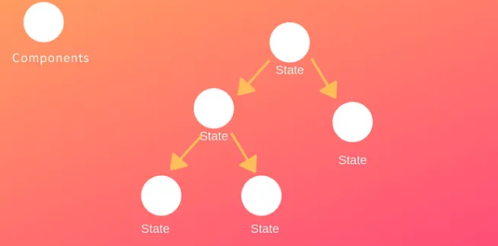 รูปที่ 2.7 แผนภาพสามแนวคิดสำคัญของ React
หนึ่งในข้อดีสำคัญของ React คือการทำงานแบบ Virtual DOM Virtual DOM เป็นตัวแทนของ DOM จริงบนหน้าเว็บหรือแอปพลิเคชัน มันเหมือนเป็น สำเนาของหน้าจอ UI ที่ React ใช้เพื่อคำนวณการเปลี่ยนแปลงก่อนที่จะไปอัปเดต DOM จริง วิธีนี้ช่วยให้การอัปเดตหน้าเว็บทำได้รวดเร็วและราบรื่น เพราะการแก้ไข DOM จริงโดยตรงมักใช้เวลาและประสิทธิภาพต่ำ โดยเฉพาะเมื่อหน้าจอมีองค์ประกอบเยอะ
เมื่อมีการเปลี่ยนแปลงข้อมูลในระบบ POS เช่น จำนวนสินค้าที่ถูกเพิ่มเข้าตะกร้า ราคายอดรวม หรือสถานะคำสั่งซื้อ React จะทำการอัปเดต Virtual DOM ก่อน จากนั้นจะเปรียบเทียบความแตกต่างระหว่าง Virtual DOM ใหม่กับ Virtual DOM เก่า กระบวนการนี้เรียกว่า Diffing หลังจากนั้น React จะอัปเดต เฉพาะส่วนของ DOM จริงที่มีการเปลี่ยนแปลง เท่านั้น แทนที่จะโหลดหน้าเว็บทั้งหมด ทำให้ UI ตอบสนองต่อผู้ใช้แบบทันที (real-time) และไม่เกิดการกระพริบหรือค้างของหน้าจอ
ตัวอย่างเช่น ในระบบ POS ร้านคาเฟ่ ถ้าลูกค้าเพิ่มกาแฟหนึ่งแก้วเข้าสู่ตะกร้า Virtual DOM จะตรวจสอบว่าเฉพาะ จำนวนสินค้าและยอดรวม ต้องเปลี่ยนเท่านั้น React จะอัปเดตเฉพาะส่วนนี้บน DOM จริงโดยตรง ส่วนรายการสินค้าอื่น ๆ หรือเมนูด้านข้างจะไม่ถูกโหลดซ้ำ ทำให้ระบบทำงานได้เร็วและลื่นไหล
ข้อดีอีกอย่างของ Virtual DOM คือช่วยให้ การพัฒนาและปรับปรุง UI ง่ายขึ้น นักพัฒนาสามารถโฟกัสที่การจัดการ State ของ Component โดยไม่ต้องกังวลว่า DOM จริงจะซับซ้อนหรือเกิดปัญหาประสิทธิภาพ การใช้ Virtual DOM จึงทำให้ระบบ POS สามารถตอบสนองการเปลี่ยนแปลงของข้อมูลแบบเรียลไทม์ เช่น การอัปเดตสถานะคำสั่งซื้อ การลดสต๊อกสินค้า และการแสดงยอดรวมแบบทันที ทำให้ประสบการณ์ผู้ใช้ราบรื่นและมั่นใจได้ว่าข้อมูลที่เห็นบนหน้าจอเป็นปัจจุบันเสมอ
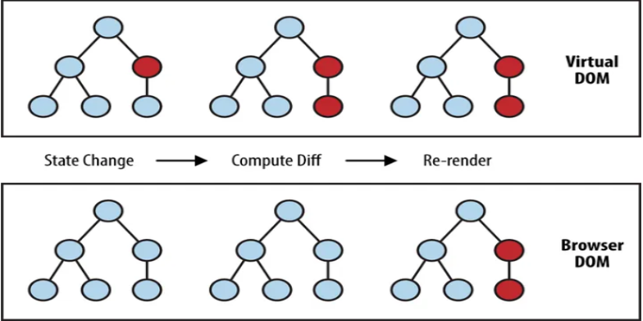
รูปที่ 2.8 แผนภาพการเปรียบเทียบการทำงานระหว่าง Virtual DOM กับ Browser DOM
นอกจากนี้ React ยังทำงานร่วมกับ JavaScript, HTML และ CSS ได้อย่างราบรื่น ทำให้สามารถสร้าง UI ที่ตอบสนองต่อผู้ใช้ได้ดี ทั้งการกดปุ่ม การเลื่อนรายการสินค้า หรือการแสดง Animation เล็ก ๆ เพื่อยืนยันการทำงาน เช่น การเพิ่มสินค้าเข้าสู่ตะกร้า การยืนยันการชำระเงิน หรือการแสดงยอดขายรวมแบบเรียลไทม์ React ยังรองรับการเชื่อมต่อกับ API และฐานข้อมูล ทำให้ข้อมูลสินค้า คำสั่งซื้อ และรายงานยอดขายสามารถดึงมาแสดงใน POS ได้ทันทีและอัปเดตแบบเรียลไทม์
React ยังมีความยืดหยุ่นสูงในการพัฒนาแอปพลิเคชันให้รองรับฟีเจอร์ใหม่ ๆ ในอนาคต เช่น การสั่งสินค้าล่วงหน้าผ่านมือถือ การเชื่อมต่อระบบชำระเงินออนไลน์ หรือการสร้างรายงานยอดขายแบบอัตโนมัติ ทั้งนี้ React สามารถทำงานร่วมกับไลบรารีและเฟรมเวิร์กอื่น ๆ เช่น Redux สำหรับจัดการสถานะของระบบ หรือ React Router สำหรับจัดการการนำทางภายในแอปพลิเคชัน
การใช้ React ในระบบ POS ร้านคาเฟ่ขนาดเล็กจึงช่วยให้พัฒนา UI ได้รวดเร็วและมีความสวยงาม การแสดงผลข้อมูลมีความชัดเจนและต่อเนื่อง สามารถตอบสนองต่อการใช้งานแบบเรียลไทม์ได้อย่างราบรื่น และสามารถปรับปรุงหรือขยายระบบได้ง่ายในอนาคต ทำให้ร้านคาเฟ่สามารถบริหารจัดการคำสั่งซื้อ สต๊อกสินค้า และรายงานยอดขายได้อย่างมีประสิทธิภาพและทันสมัย

2.6 Node.js
Node.js เป็นแพลตฟอร์มสำหรับการพัฒนาแอปพลิเคชันฝั่งเซิร์ฟเวอร์ (Server-side) ที่ทำงานบน JavaScript ซึ่งได้รับความนิยมอย่างมากในการพัฒนาเว็บแอปพลิเคชันและระบบจัดการข้อมูล เช่น ระบบ POS ของร้านคาเฟ่ขนาดเล็กถึงขนาดกลาง Node.js มีจุดเด่นด้านความรวดเร็วและการทำงานแบบไม่บล็อก (Non-blocking) ทำให้สามารถรองรับการทำงานหลายคำสั่งพร้อมกันได้อย่างมีประสิทธิภาพ เช่น การบันทึกคำสั่งซื้อ การอัปเดตสต๊อกสินค้า และการสร้างรายงานยอดขายแบบเรียลไทม์
ระบบ POS ร้านคาเฟ่ที่พัฒนาด้วย Node.js สามารถเชื่อมต่อกับฐานข้อมูล เช่น Oracle Database, MySQL หรือ MariaDB เพื่อจัดเก็บข้อมูลสินค้า รายการคำสั่งซื้อ และข้อมูลลูกค้า โดยมักใช้ไลบรารีหรือเฟรมเวิร์ก เช่น Express.js เพื่อจัดการเส้นทางการทำงาน (Routing) และการรับ–ส่งข้อมูลระหว่างฝั่งผู้ใช้งานกับเซิร์ฟเวอร์ ข้อมูลที่ได้จากฐานข้อมูลสามารถนำไปแสดงผลบนหน้าจอ POS ผ่าน HTML, CSS และ JavaScript ได้อย่างรวดเร็ว
Node.js รองรับการประมวลผลข้อมูลแบบ Dynamic ทำให้สามารถสร้างเว็บแอปพลิเคชันที่ปรับเปลี่ยนเนื้อหาได้ตามสถานะจริงของระบบ เช่น การแสดงรายการสินค้าที่มีอยู่ในสต๊อกปัจจุบัน การอัปเดตสถานะคำสั่งซื้อแบบเรียลไทม์ หรือการแจ้งเตือนเมื่อสินค้าหมดสต๊อก การทำงานในลักษณะนี้ช่วยเพิ่มความสะดวกให้กับพนักงานและลดความผิดพลาดในการจัดการข้อมูล
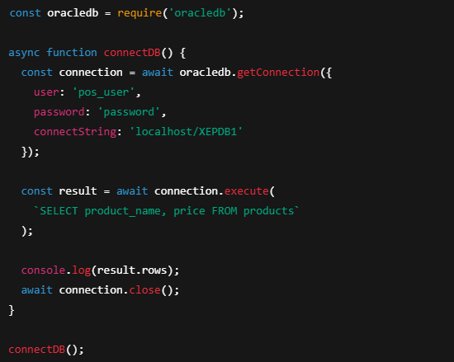
รูปที่ 2.9 ตัวอย่างโค้ดที่ใช้ในการเชื่อมต่อกับฐานข้อมูล
Node.js ยังสามารถทำงานร่วมกับ API ได้อย่างมีประสิทธิภาพ ทำให้ระบบ POS สามารถเชื่อมต่อกับบริการอื่น ๆ เช่น ระบบชำระเงินออนไลน์ ระบบแจ้งเตือนคำสั่งซื้อผ่านอีเมล หรือระบบการจัดการบัญชีผู้ใช้ การใช้ Node.js ในการจัดการฝั่งเซิร์ฟเวอร์ช่วยให้การรับ–ส่งข้อมูลระหว่างระบบมีความรวดเร็ว ถูกต้อง และปลอดภัย ส่งผลให้ข้อมูลที่แสดงบนหน้าจอ POS มีความสอดคล้องกับข้อมูลจริงในฐานข้อมูล
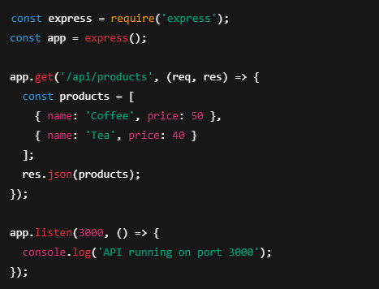
รูปที่ 2.10 ตัวอย่างโค้ดที่ใช้ API ในการดึงข้อมูล
ข้อดีของ Node.js คือสามารถประมวลผลได้อย่างรวดเร็วและรองรับผู้ใช้งานหลายคนพร้อมกันด้วยรูปแบบการทำงานแบบไม่บล็อก (Non-blocking) ทำให้ระบบ POS ของร้านคาเฟ่สามารถรองรับการสั่งซื้อจากหลายโต๊ะพร้อมกันโดยไม่เกิดความล่าช้า การประมวลผลข้อมูลด้วย Node.js ยังช่วยให้สามารถสร้างระบบสรุปยอดขายรายวัน รายสัปดาห์ หรือรายเดือนได้โดยอัตโนมัติ ช่วยให้เจ้าของร้านสามารถนำข้อมูลไปวิเคราะห์และวางแผนการบริหารจัดการร้านได้อย่างมีประสิทธิภาพ
Node.js ทำงานร่วมกับ HTML, CSS และ JavaScript ได้เป็นอย่างดี ทำให้สามารถพัฒนาหน้าจอ POS ที่มีความสวยงามและโต้ตอบกับผู้ใช้งานได้อย่างมีประสิทธิภาพ เช่น การแสดงรายการสินค้า การเพิ่มสินค้าลงในตะกร้า การยืนยันคำสั่งซื้อ หรือการอัปเดตยอดรวมราคาสินค้าแบบเรียลไทม์ นอกจากนี้ Node.js ยังสามารถจัดการสถานะผู้ใช้งานหรือคำสั่งซื้อผ่านกลไกต่าง ๆ เช่น Session หรือ Token ทำให้ระบบ POS สามารถจัดการคำสั่งซื้อของลูกค้าแต่ละโต๊ะได้อย่างถูกต้อง แม้มีผู้ใช้งานหลายคนเข้าใช้งานพร้อมกัน
การพัฒนา POS ร้านคาเฟ่ด้วย Node.js จึงช่วยให้ระบบมีความเสถียร รองรับการทำงานพร้อมกันของผู้ใช้งานจำนวนมาก ประมวลผลข้อมูลได้รวดเร็ว และสามารถรองรับฟีเจอร์ต่าง ๆ เช่น การจัดการสต๊อกสินค้า การสร้างรายงานยอดขาย การเชื่อมต่อกับ API ภายนอก และการแสดงผลแบบเรียลไทม์ ทำให้ร้านคาเฟ่สามารถบริหารจัดการคำสั่งซื้อและให้บริการลูกค้าได้อย่างมีประสิทธิภาพและทันสมัยภายนอก และการแสดงผลแบบเรียลไทม์ ทำให้ร้านคาเฟ่สามารถบริหารจัดการคำสั่งซื้อและบริการลูกค้าได้อย่างมีประสิทธิภาพทันสมัย
2.7 Supabase (PostgreSQL Cloud Platform)
Supabase คือแพลตฟอร์มจัดการฐานข้อมูลบนคลาวด์แบบ Open Source ที่สร้างขึ้นบนพื้นฐานของ PostgreSQL ซึ่งเป็นระบบจัดการฐานข้อมูลเชิงสัมพันธ์ (Relational Database) ที่มีความเสถียรและยืดหยุ่นสูงมาก โดย Supabase ถูกออกแบบมาเพื่อเป็น "Firebase Alternative" ที่ยังคงพลังของ SQL ไว้ครบถ้วน เหมาะสมอย่างยิ่งสำหรับระบบ POS ร้านคาเฟ่ที่ต้องการความรวดเร็ว แม่นยำ และรองรับการขยายตัวในอนาคต
ในระบบ POS ร้านคาเฟ่ Supabase ทำหน้าที่เป็นคลังข้อมูลหลักและตัวจัดการ Backendเป็นเครื่องมือในการออกแบบและจัดการฐานข้อมูล โครงสร้างข้อมูลที่ยืดหยุ่น (Relational Structure) ใช้จัดการตารางข้อมูลที่ซับซ้อนได้อย่างเป็นระเบียบ เช่น
- ตารางสินค้า (Products): เก็บข้อมูลรหัสสินค้า, ชื่อเมนู (เช่น เอสเพรสโซ่), ราคา, และประเภทสินค้า
- ตารางสต๊อก (Inventory): บันทึกจำนวนวัตถุดิบ เช่น เมล็ดกาแฟ, นมสด, แก้วพลาสติก
- ตารางคำสั่งซื้อ (Orders): บันทึกประวัติการขาย, เวลาที่สั่ง, และยอดรวมเงิน
- ตารางพนักงาน (Profiles): ใช้ควบคุมสิทธิ์ว่าใครเข้าดูยอดขายได้ หรือใครแค่เปิดบิลได้
ระบบ Real-time Engine เมื่อพนักงานที่เคาน์เตอร์กดขายกาแฟ 1 แก้ว ข้อมูลสต๊อกในฐานข้อมูลจะอัปเดต และหน้าจอ Dashboard ของเจ้าของร้านจะเปลี่ยนตัวเลขทันทีโดยไม่ต้องกด Refresh ช่วยให้การจัดการร้านได้ลื่นไหล
การเชื่อมต่อผ่าน API อัตโนมัติ Supabase จะสร้าง RESTful API และ GraphQL ให้โดยอัตโนมัติ ทำให้ภาษาโปรแกรมที่ใช้ ไม่ว่าจะเป็น Python, Node.js หรือ Java สามารถดึงข้อมูลไปแสดงผลได้ทันที ลดขั้นตอนการเขียนโค้ดหลังบ้าน (Backend) ไปได้เยอะ
Supabase ยังคงใช้ภาษา SQL ในการสื่อสาร ซึ่งจำเป็นมากสำหรับความถูกต้องของข้อมูลในระบบ POS
- SELECT สำหรับดึงข้อมูลสินค้าและรายการคำสั่งซื้อ
- INSERT สำหรับเพิ่มข้อมูลคำสั่งซื้อใหม่
- UPDATE สำหรับอัปเดตสถานะคำสั่งซื้อหรือจำนวนสินค้าคงเหลือ
- DELETE สำหรับลบข้อมูลที่ไม่จำเป็นหรือไม่ใช้งานแล้ว
คำสั่ง SQL เหล่านี้สามารถเขียนและทดสอบได้โดยตรงผ่าน SQL Editor บน Dashboard ของ Supabase ซึ่งช่วยให้การจัดการโครงสร้างข้อมูลและการเขียน Query เป็นไปอย่างถูกต้องและรวดเร็ว
อีกหนึ่งจุดเด่นสำคัญของ Supabase คือการทำงานบนพื้นฐานของ PostgreSQL ซึ่งรองรับ Transaction อย่างสมบูรณ์ ทำให้ระบบ POS สามารถทำงานในรูปแบบ Atomic ได้อย่างแม่นยำ ตัวอย่างเช่น เมื่อเกิดรายการขาย 1 ครั้ง การบันทึกคำสั่งซื้อ การหักลบจำนวนสินค้าในสต๊อก และการบันทึกประวัติการรับชำระเงิน จะต้องสำเร็จพร้อมกันทั้งหมด หากมีขั้นตอนใดเกิดข้อผิดพลาด ระบบจะทำการ Rollback ข้อมูลทั้งหมดกลับสู่สถานะเดิมทันที เพื่อป้องกันปัญหาข้อมูลไม่สมบูรณ์ (Data Inconsistency) ซึ่งช่วยเพิ่มความน่าเชื่อถือให้กับระบบบัญชีของร้านคาเฟ่
นอกจากนี้ Supabase ยังถูกออกแบบมาให้เชื่อมต่อกับโลกภายนอกได้ง่ายผ่าน Auto-generated APIs (REST & GraphQL) ทำให้ระบบ POS สามารถเชื่อมต่อกับระบบรายงานยอดขายแบบ Real-time, ระบบชำระเงินออนไลน์ (Payment Gateway) หรือแม้แต่การเชื่อมต่อข้อมูลระหว่างสาขาทำได้โดยไม่ต้องตั้งค่า Server ให้วุ่นวาย การใช้ระบบจัดการบน Cloud ช่วยให้ผู้พัฒนาสามารถตรวจสอบ แก้ไข และดูแลฐานข้อมูลได้จากทุกที่ทุกเวลาผ่านหน้าเว็บเบราว์เซอร์
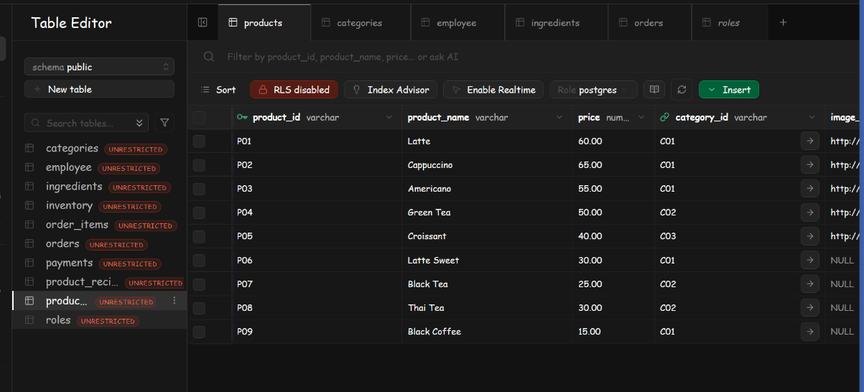
ดังนั้น การพัฒนา POS ร้านคาเฟ่โดยใช้ Supabase จึงช่วยให้ระบบมีฐานข้อมูลที่ทันสมัย มั่นคง และปลอดภัยสูง รองรับการจัดการคำสั่งซื้อแบบ Real-time ได้อย่างลื่นไหล อีกทั้งยังเอื้อต่อการนำข้อมูลไปวิเคราะห์ยอดขาย (Data Analytics) และพร้อมสำหรับการขยายสเกลระบบ ในอนาคตได้อย่างมีประสิทธิภาพ
รูปที่ 2.11 ตัวอย่างระบบของ Supabase
2.8 Visual Studio Code
VS Code หรือ Visual Studio Code เป็นเครื่องมือ IDE (Integrated Development Environment) ที่ได้รับความนิยมจากนักพัฒนาแอปพลิเคชันทั่วโลก โดยมีลักษณะเป็นเครื่องมือที่เบาและรวดเร็ว ทำให้เหมาะสำหรับการเขียนโปรแกรมในหลายภาษา ไม่ว่าจะเป็น JavaScript, Python, Java, Dart หรือภาษาอื่น ๆ ที่สามารถใช้งานได้ผ่านการติดตั้ง ส่วนขยาย (Extensions) ซึ่งช่วยให้การเขียนโค้ดมีประสิทธิภาพสูงขึ้น
VS Code ถูกออกแบบมาเพื่อรองรับการเขียนโปรแกรมในหลายฟังก์ชัน พร้อมฟีเจอร์ที่ช่วยให้สามารถพัฒนาโค้ดได้สะดวกยิ่งขึ้น เช่น การสนับสนุน Syntax Highlighting, Auto-completion, Debugging และ Code Linting ซึ่งช่วยให้โปรแกรมเมอร์สามารถเขียนโค้ดได้ถูกต้องและรวดเร็วขึ้น
นอกจากนี้ VS Code ยังรองรับการใช้งาน Git โดยตรง ซึ่งช่วยให้การควบคุมเวอร์ชันของโปรเจกต์ทำได้ง่ายดาย และยังรองรับการเชื่อมต่อกับ GitHub หรือ GitLab โดยไม่ต้องออกจากโปรแกรม ทำให้สะดวกต่อการทำงานร่วมกับทีมในการพัฒนาแอปพลิเคชัน
การเลือกใช้ VS Code ในการพัฒนาแอปพลิเคชันทำให้โปรแกรมเมอร์สามารถเข้าถึงเครื่องมือที่มีความยืดหยุ่นสูงและทำงานได้รวดเร็ว มี Extensions ให้เลือกใช้มากมายเพื่อเสริมฟีเจอร์ต่าง ๆ ไม่ว่าจะเป็นการจัดการฐานข้อมูล, การทำงานกับ API, หรือการเชื่อมต่อกับเครื่องมือพัฒนาอื่น ๆ เช่น Docker หรือ Kubernetes ซึ่งช่วยเพิ่มความสะดวกในการพัฒนาแอปพลิเคชันอย่างมาก
นอกจากนี้ยังมีการรองรับ Live Server ที่ช่วยให้สามารถทดสอบแอปพลิเคชันในเบราว์เซอร์ได้ทันทีเมื่อทำการแก้ไขโค้ด ทำให้การพัฒนาแอปพลิเคชันสามารถทำได้อย่างมีประสิทธิภาพ
การเลือกใช้ VS Code ยังช่วยให้นักพัฒนาสามารถปรับแต่งและกำหนดค่าต่าง ๆ ได้ตามความต้องการ เช่น การปรับแต่ง Keyboard Shortcuts, การเลือกธีมของโปรแกรม หรือการใช้ส่วนขยายต่าง ๆ ที่ช่วยในการพัฒนาแอปพลิเคชันให้รวดเร็วและสะดวกยิ่งขึ้น
ด้วยเหตุนี้ VS Code จึงเป็นเครื่องมือที่เหมาะสมสำหรับการพัฒนาแอปพลิเคชันที่ต้องการการเขียนโค้ดที่สะดวกและมีความยืดหยุ่นสูง นักพัฒนาสามารถทำงานได้ทั้งในแอปพลิเคชันบนเว็บและแอปพลิเคชันมือถือที่ใช้เทคโนโลยีต่าง ๆ โดย VS Code รองรับการเขียนโค้ดในหลายภาษาได้อย่างครบครัน ทำให้มันกลายเป็นเครื่องมือที่เหมาะสมสำหรับการพัฒนาแอปพลิเคชันทุกประเภท

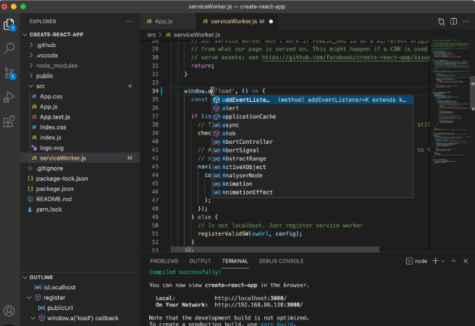
รูปที่ 2.12 ตัวอย่างโปรแกรม Visual Studio Code

บทที่ 3
การออกแบบ
3.8. Entity Relationship Diagram

แผนภาพความสัมพันธ์ของข้อมูล (Entity Relationship Diagram: ER Diagram) เป็นแบบจำลองข้อมูลเชิงแนวคิด (Conceptual Data Model) ที่ใช้ในการออกแบบโครงสร้างฐานข้อมูล เพื่อแสดงความสัมพันธ์ระหว่างเอนทิตี (Entities) แอตทริบิวต์ (Attributes) และคีย์หลัก (Primary Key) ในระบบบริหารจัดการร้านกาแฟ (PosCafe) โดยใช้สัญลักษณ์มาตรฐาน ตามหลักการของ Chen's Notation ซึ่งประกอบไปด้วย เอนทิตีหลักและเอนทิตีความสัมพันธ์ (Associative Entity) ทั้งหมด 13 เอนทิตี ที่ครอบคลุมฟังก์ชันการทำงานทุกส่วนของระบบ ทั้งการขายหน้าร้าน POS, การจัดส่งเดลิเวอรี, การจัดการสินค้าและสูตรการผลิต, การควบคุมคลังสต็อกวัตถุดิบ, การจัดซื้อวัตถุดิบ ตลอดจนระบบโปรโมชั่นส่งเสริมการขาย ดังแสดงในรูปที่ 3.x

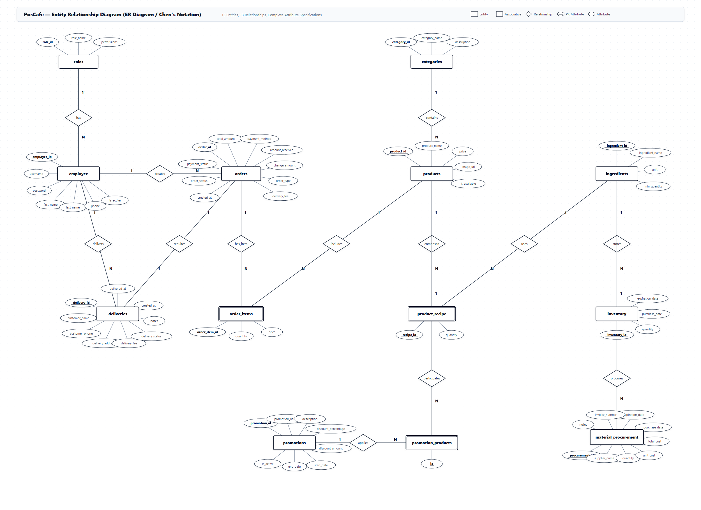
รูปที่ 3.x Entity Relationship Diagram แผนภาพความสัมพันธ์ของข้อมูลระบบบริหารจัดการร้านกาแฟ (PosCafe)

3.9. Reverse Engineering

ในการพัฒนาระบบบริหารจัดการร้านกาแฟ (PosCafe) ได้มีการออกแบบและพัฒนาฐานข้อมูลเชิงสัมพันธ์ บนระบบจัดการฐานข้อมูล PostgreSQL ผ่านแพลตฟอร์ม Supabase โดยการทำวิศวกรรมย้อนกลับ (Reverse Engineering) เป็นกระบวนการสกัดโครงสร้างตารางและความสัมพันธ์จากฐานข้อมูลจริงที่พัฒนาขึ้น เพื่อสร้างเป็นแผนภาพ Entity-Relationship Model ช่วยให้ผู้พัฒนาและผู้ดูแลระบบสามารถตรวจสอบและทำความเข้าใจโครงสร้างภาพรวม ของฐานข้อมูลทั้งหมดในระบบ จำนวน 13 ตาราง คีย์หลัก (Primary Key: PK) คีย์นอก (Foreign Key: FK) แอตทริบิวต์ ตลอดจนความสัมพันธ์และเงื่อนไขความถูกต้องระหว่างตาราง (Cardinality & Constraints) ได้อย่างครบถ้วนสมบูรณ์ ตรงตามการทำงานจริงของระบบ ดังแสดงในรูปที่ 3.x

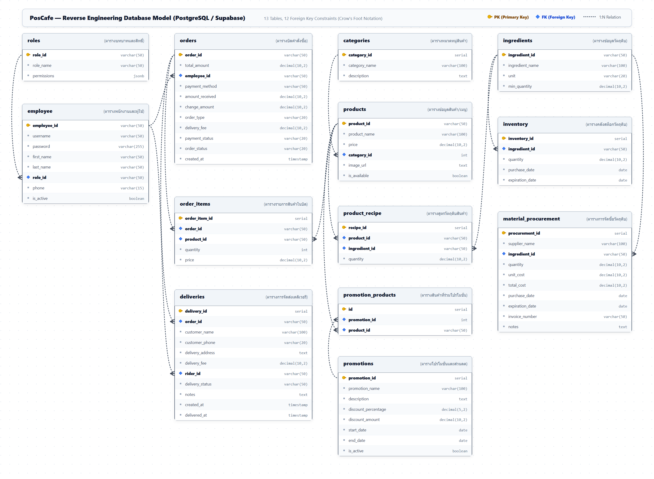
รูปที่ 3.x Reverse Engineering แผนภาพโครงสร้างฐานข้อมูลระบบบริหารจัดการร้านกาแฟ (PosCafe)

3.10. Relational Schema

roles
role_id(pk), role_name, permissions

employee
employee_id(pk), username, password, first_name, last_name, role_id(fk roles.role_id), phone, is_active

categories
category_id(pk), category_name, description

products
product_id(pk), product_name, price, category_id(fk categories.category_id), image_url, is_available

ingredients
ingredient_id(pk), ingredient_name, unit, min_quantity

inventory
inventory_id(pk), ingredient_id(fk ingredients.ingredient_id), quantity, purchase_date, expiration_date

product_recipe
recipe_id(pk), product_id(fk products.product_id), ingredient_id(fk ingredients.ingredient_id), quantity

material_procurement
procurement_id(pk), supplier_name, ingredient_id(fk ingredients.ingredient_id), quantity, unit_cost, total_cost, purchase_date, expiration_date, invoice_number, notes

orders
order_id(pk), total_amount, employee_id(fk employee.employee_id), payment_method, amount_received, change_amount, order_type, delivery_fee, payment_status, order_status, created_at

order_items
order_item_id(pk), order_id(fk orders.order_id), product_id(fk products.product_id), quantity, price

deliveries
delivery_id(pk), order_id(fk orders.order_id), customer_name, customer_phone, delivery_address, delivery_fee, rider_id(fk employee.employee_id), delivery_status, notes, created_at, delivered_at

promotions
promotion_id(pk), promotion_name, description, discount_percentage, discount_amount, start_date, end_date, is_active

promotion_products
id(pk), promotion_id(fk promotions.promotion_id), product_id(fk products.product_id)

3.11. Database Schema

ตารางที่ 3.1 บทบาทและสิทธิ์ (roles)
ชื่อฟิลด์ | คำอธิบาย | คีย์ | อ้างอิง | ชนิดข้อมูล
role_id | รหัสบทบาท (เช่น R01, R02) | PK |  | varchar(50)
role_name | ชื่อบทบาท (Admin, Cashier, Barista, Rider) |  |  | varchar(50)
permissions | สิทธิ์การใช้งานแต่ละเมนูในระบบ |  |  | jsonb

ตารางที่ 3.2 พนักงานและผู้ใช้งานระบบ (employee)
ชื่อฟิลด์ | คำอธิบาย | คีย์ | อ้างอิง | ชนิดข้อมูล
employee_id | รหัสพนักงาน (เช่น EMP001) | PK |  | varchar(50)
username | ชื่อผู้ใช้งานสำหรับเข้าสู่ระบบ |  |  | varchar(50)
password | รหัสผ่านเข้าใช้งาน (เข้ารหัส Hash) |  |  | varchar(255)
first_name | ชื่อจริงพนักงาน |  |  | varchar(50)
last_name | นามสกุลพนักงาน |  |  | varchar(50)
role_id | รหัสบทบาทของผู้ใช้งาน | FK | roles(role_id) | varchar(50)
phone | เบอร์โทรศัพท์ติดต่อ |  |  | varchar(15)
is_active | สถานะการทำงานของพนักงาน (เปิด/ปิดใช้งาน) |  |  | boolean

ตารางที่ 3.3 หมวดหมู่สินค้า (categories)
ชื่อฟิลด์ | คำอธิบาย | คีย์ | อ้างอิง | ชนิดข้อมูล
category_id | รหัสหมวดหมู่สินค้า | PK |  | serial
category_name | ชื่อหมวดหมู่ (เช่น กาแฟ, ชา, เบเกอรี่) |  |  | varchar(50)
description | คำอธิบายหมวดหมู่สินค้า |  |  | varchar(255)

ตารางที่ 3.4 รายการสินค้าและเมนู (products)
ชื่อฟิลด์ | คำอธิบาย | คีย์ | อ้างอิง | ชนิดข้อมูล
product_id | รหัสสินค้า (เช่น P001) | PK |  | varchar(50)
product_name | ชื่อสินค้าหรือเมนูเครื่องดื่ม |  |  | varchar(100)
price | ราคาขายต่อหน่วย |  |  | decimal(10,2)
category_id | รหัสหมวดหมู่ของสินค้า | FK | categories(category_id) | int
image_url | ที่อยู่ไฟล์รูปภาพสินค้า |  |  | varchar(255)
is_available | สถานะความพร้อมจำหน่าย (พร้อม/หมด) |  |  | boolean

ตารางที่ 3.5 ข้อมูลวัตถุดิบ (ingredients)
ชื่อฟิลด์ | คำอธิบาย | คีย์ | อ้างอิง | ชนิดข้อมูล
ingredient_id | รหัสวัตถุดิบ (เช่น ING001) | PK |  | varchar(50)
ingredient_name | ชื่อวัตถุดิบ (เมล็ดกาแฟ, นมสด, ไซรัป) |  |  | varchar(100)
unit | หน่วยนับ (เช่น g, ml, shot) |  |  | varchar(20)
min_quantity | เกณฑ์แจ้งเตือนสต็อกขั้นต่ำ |  |  | decimal(10,2)

ตารางที่ 3.6 สต็อกวัตถุดิบและล็อตสินค้า (inventory)
ชื่อฟิลด์ | คำอธิบาย | คีย์ | อ้างอิง | ชนิดข้อมูล
inventory_id | รหัสรายการสต็อกในคลัง | PK |  | serial
ingredient_id | รหัสวัตถุดิบ | FK | ingredients(ingredient_id) | varchar(50)
quantity | ปริมาณวัตถุดิบคงเหลือจริง |  |  | decimal(10,2)
purchase_date | วันที่รับเข้าหรือซื้อวัตถุดิบ |  |  | date
expiration_date | วันหมดอายุของวัตถุดิบล็อตนั้น |  |  | date

ตารางที่ 3.7 สูตรการชงสินค้า (product_recipe)
ชื่อฟิลด์ | คำอธิบาย | คีย์ | อ้างอิง | ชนิดข้อมูล
recipe_id | รหัสสูตรการชง | PK |  | serial
product_id | รหัสสินค้าที่ผูกสูตร | FK | products(product_id) | varchar(50)
ingredient_id | รหัสวัตถุดิบที่ใช้ | FK | ingredients(ingredient_id) | varchar(50)
quantity | ปริมาณวัตถุดิบที่ใช้ต่อ 1 หน่วยสินค้า |  |  | decimal(10,2)

ตารางที่ 3.8 การจัดซื้อวัตถุดิบ (material_procurement)
ชื่อฟิลด์ | คำอธิบาย | คีย์ | อ้างอิง | ชนิดข้อมูล
procurement_id | รหัสบันทึกการจัดซื้อ | PK |  | serial
supplier_name | ชื่อร้านค้าหรือผู้จัดจำหน่ายวัตถุดิบ |  |  | varchar(100)
ingredient_id | รหัสวัตถุดิบที่จัดซื้อ | FK | ingredients(ingredient_id) | varchar(50)
quantity | จำนวนที่จัดซื้อ |  |  | decimal(10,2)
unit_cost | ต้นทุนราคาต่อหน่วย |  |  | decimal(10,2)
total_cost | ราคารวมการจัดซื้อ |  |  | decimal(10,2)
purchase_date | วันที่สั่งซื้อวัตถุดิบ |  |  | date
expiration_date | วันหมดอายุตามสลิปจัดซื้อ |  |  | date
invoice_number | เลขที่ใบแจ้งหนี้หรือใบเสร็จรับเงิน |  |  | varchar(50)
notes | หมายเหตุการจัดซื้อเพิ่มเติม |  |  | text

ตารางที่ 3.9 บิลคำสั่งซื้อ (orders)
ชื่อฟิลด์ | คำอธิบาย | คีย์ | อ้างอิง | ชนิดข้อมูล
order_id | รหัสบิลคำสั่งซื้อ | PK |  | serial
total_amount | ยอดรวมสุทธิของบิลคำสั่งซื้อ |  |  | decimal(10,2)
employee_id | รหัสพนักงานที่ทำรายการขาย | FK | employee(employee_id) | varchar(50)
payment_method | วิธีการชำระเงิน (Cash / QR PromptPay) |  |  | varchar(50)
amount_received | จำนวนเงินที่รับจากลูกค้า |  |  | decimal(10,2)
change_amount | จำนวนเงินทอน |  |  | decimal(10,2)
order_type | ประเภทการขาย (Dine-in / Takeaway / Delivery) |  |  | varchar(50)
delivery_fee | ค่าบริการจัดส่ง (กรณี Delivery) |  |  | decimal(10,2)
payment_status | สถานะการชำระเงิน (Paid / Unpaid) |  |  | varchar(50)
order_status | สถานะคำสั่งซื้อ (Completed / Cancelled) |  |  | varchar(50)
created_at | วันและเวลาที่ทำรายการขาย |  |  | timestamp

ตารางที่ 3.10 รายการสินค้าในคำสั่งซื้อ (order_items)
ชื่อฟิลด์ | คำอธิบาย | คีย์ | อ้างอิง | ชนิดข้อมูล
order_item_id | รหัสรายการสินค้าในบิล | PK |  | serial
order_id | รหัสบิลคำสั่งซื้อที่สังกัด | FK | orders(order_id) | int
product_id | รหัสสินค้าที่สั่งซื้อ | FK | products(product_id) | varchar(50)
quantity | จำนวนแก้วหรือชิ้นที่สั่ง |  |  | int
price | ราคาขายต่อหน่วย ณ เวลาที่สั่ง |  |  | decimal(10,2)

ตารางที่ 3.11 ข้อมูลการจัดส่งเดลิเวอรี (deliveries)
ชื่อฟิลด์ | คำอธิบาย | คีย์ | อ้างอิง | ชนิดข้อมูล
delivery_id | รหัสการจัดส่งสินค้า | PK |  | serial
order_id | รหัสบิลคำสั่งซื้อที่จัดส่ง | FK | orders(order_id) | int
customer_name | ชื่อลูกค้าผู้รับสินค้า |  |  | varchar(100)
customer_phone | เบอร์โทรศัพท์ติดต่อลูกค้า |  |  | varchar(20)
delivery_address | ที่อยู่สถานที่จัดส่งสินค้า |  |  | text
delivery_fee | ค่าบริการจัดส่ง |  |  | decimal(10,2)
rider_id | รหัสพนักงานส่งของที่รับงาน | FK | employee(employee_id) | varchar(50)
delivery_status | สถานะงานส่ง (Pending, Delivering, Delivered) |  |  | varchar(50)
notes | ข้อความกำกับหรือหมายเหตุการส่ง |  |  | text
created_at | เวลาที่สร้างงานจัดส่ง |  |  | timestamp
delivered_at | เวลาที่ส่งมอบสินค้าสำเร็จ |  |  | timestamp

ตารางที่ 3.12 ข้อมูลโปรโมชั่น (promotions)
ชื่อฟิลด์ | คำอธิบาย | คีย์ | อ้างอิง | ชนิดข้อมูล
promotion_id | รหัสโปรโมชั่น | PK |  | serial
promotion_name | ชื่อโปรโมชั่นส่งเสริมการขาย |  |  | varchar(100)
description | รายละเอียดเงื่อนไขโปรโมชั่น |  |  | text
discount_percentage | สัดส่วนเปอร์เซ็นต์ส่วนลด (%) |  |  | decimal(5,2)
discount_amount | จำนวนเงินส่วนลด (บาท) |  |  | decimal(10,2)
start_date | วันที่เริ่มต้นใช้งานโปรโมชั่น |  |  | date
end_date | วันที่สิ้นสุดโปรโมชั่น |  |  | date
is_active | สถานะเปิดใช้งานโปรโมชั่น |  |  | boolean

ตารางที่ 3.13 สินค้าที่เข้าร่วมโปรโมชั่น (promotion_products)
ชื่อฟิลด์ | คำอธิบาย | คีย์ | อ้างอิง | ชนิดข้อมูล
id | รหัสความสัมพันธ์โปรโมชั่นสินค้า | PK |  | serial
promotion_id | รหัสโปรโมชั่น | FK | promotions(promotion_id) | int
product_id | รหัสสินค้าที่เข้าร่วมรายการ | FK | products(product_id) | varchar(50)

3.12. ขั้นตอนการใช้งานโปรแกรม
3.x.1 UX/UI Design
การใช้งานเมื่อเปิดหน้าเว็บไซต์จะนำไปยังหน้า Login ก่อน เพื่อเข้าสู่ระบบ และเข้าด้วยไอดีที่ถูกสร้างขึ้นโดย Admin จะสามารถเชื่อมต่อดว้ยไอดีได้ทันที ไอดี Admin จะถูก Hardcode ไอดีไว้ก่อนแล้ว
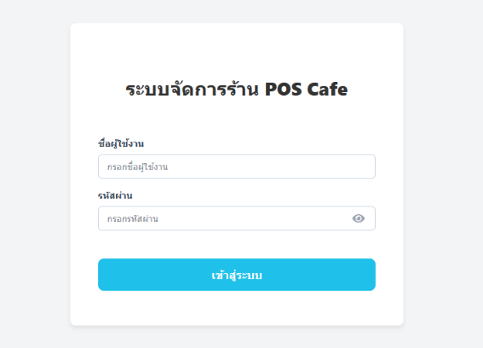
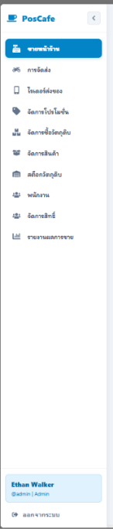
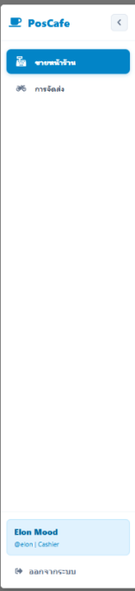
รูปที่ 3.x หน้าลงชื่อเข้าใช้ (Login page)
รูปที่ 3.x หลังจากเชื่อมหน้า Menu bar จะต่างจากกันไปตาม role ของตัวเอง
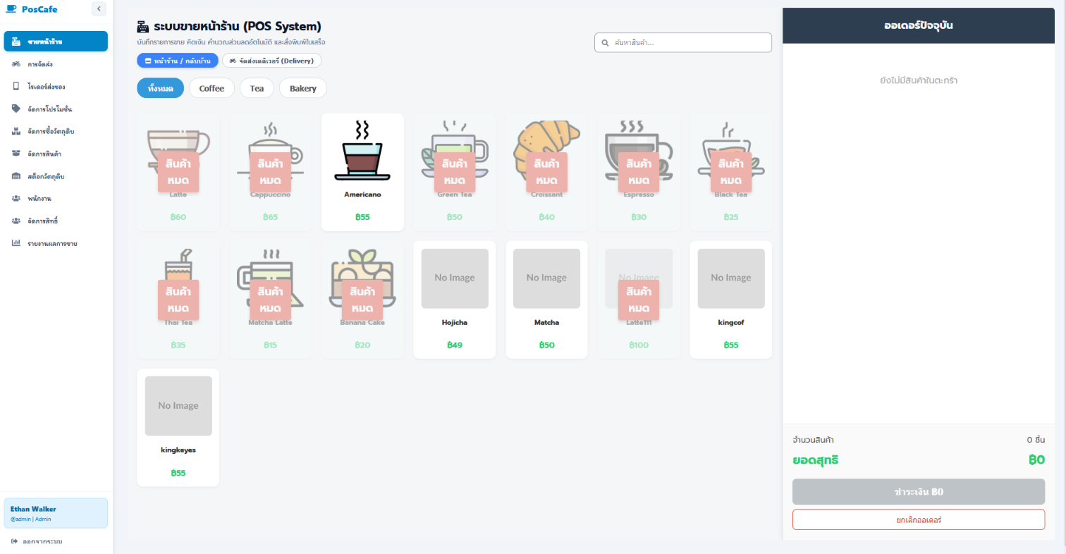
รูปที่ 3.x หลังจากลงชื่อเข้าใช้สำเร็จ จะถูกนำพามายังหน้าหลัก สำหรับการขาย
สำหรับหน้าการขายจะมีอยู่ 2 รูปแบบ ตัวเมนูหากวัตถุดิบไม่พอจะขึ้นแจ้งหมดทันที
รูปแบบที่ 1 คือการขายหน้าร้าน ในหน้าการขายจะแสดงสินค้าทั้งหมด
พร้อมทั้งบอกสถานสินค้าทั้งหมด
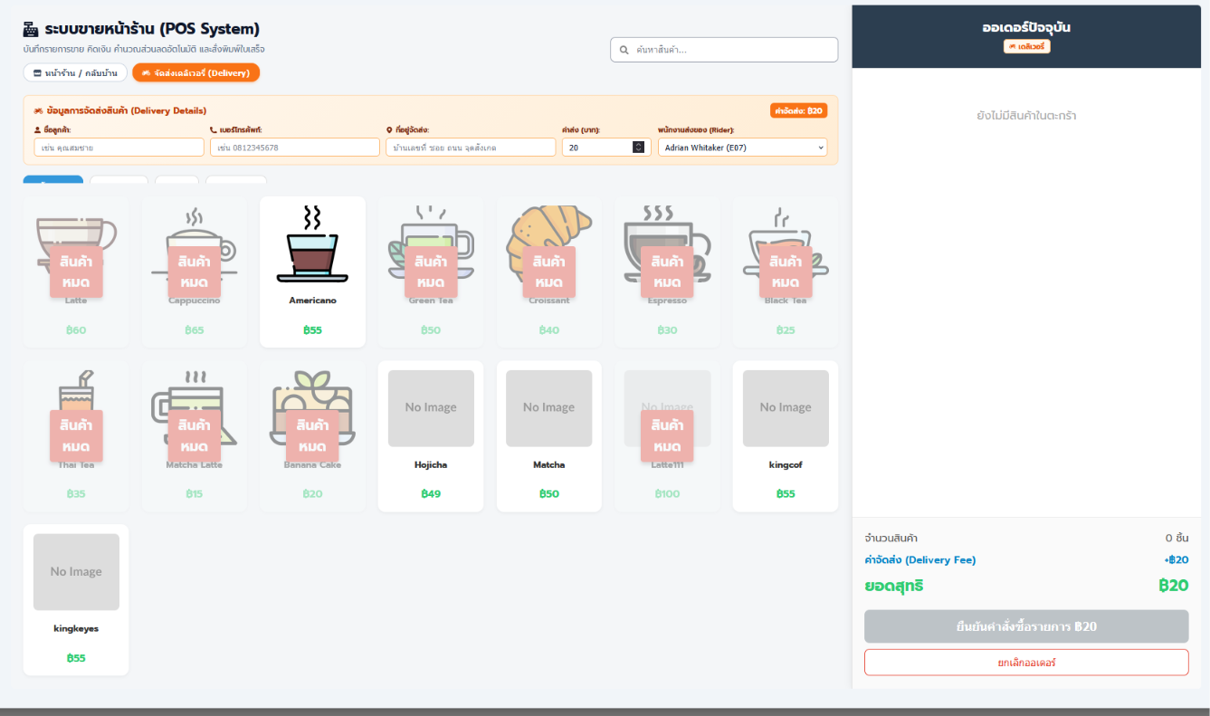
รูปที่ 3.x หน้าสำหรับการขายแบบ Delivery
รูปแบบที่ 2 คือการขายแบบ Delivery หน้านี้จะแสดงเหมือนกับแบบแรก
แต่มีช่องสำหรับการกรอกข้อมูลลูกค้า สำหรับรายการ Delivery
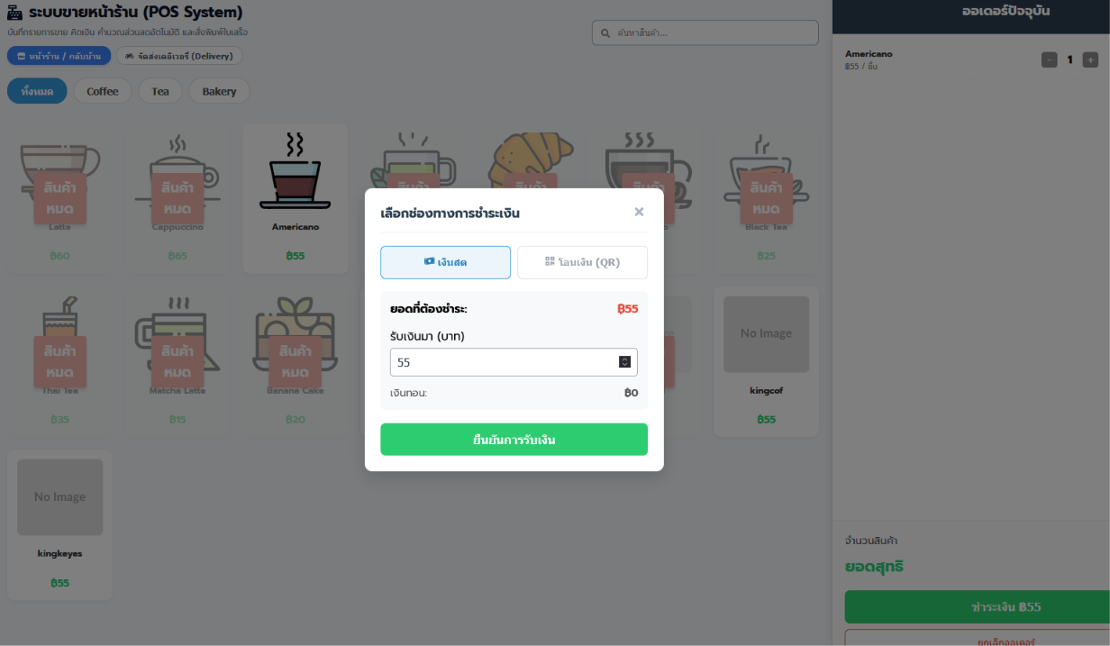
รูปที่ 3.x หน้าทำรายการขาย
เมื่อเลือกรายการสินค้า จำนวน เรียบร้อยแล้วกดชำระเงิน จะแสดงหน้าทำรายการขึ้นมาให้
ผู้ทำรายต้องเลือกรูปแบบการชำระเงิน หากเป็นเงินสด จะมีช่องการรับเงินเพื่อคำนวณเงินทอนให้
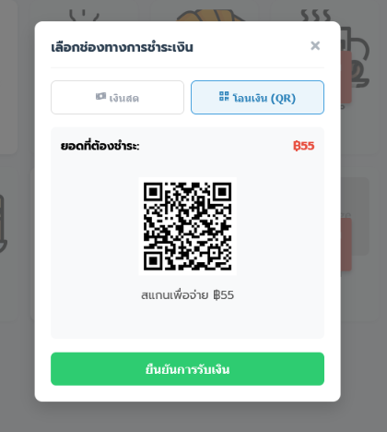
รูปที่ 3.x หน้าทำรายการโอนจะมี QR Code สำหรับแสกนจ่ายให้
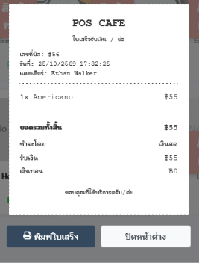
รูปที่ 3.x หลังจากจบรายการจะมีหน้าใบเสร็จให้
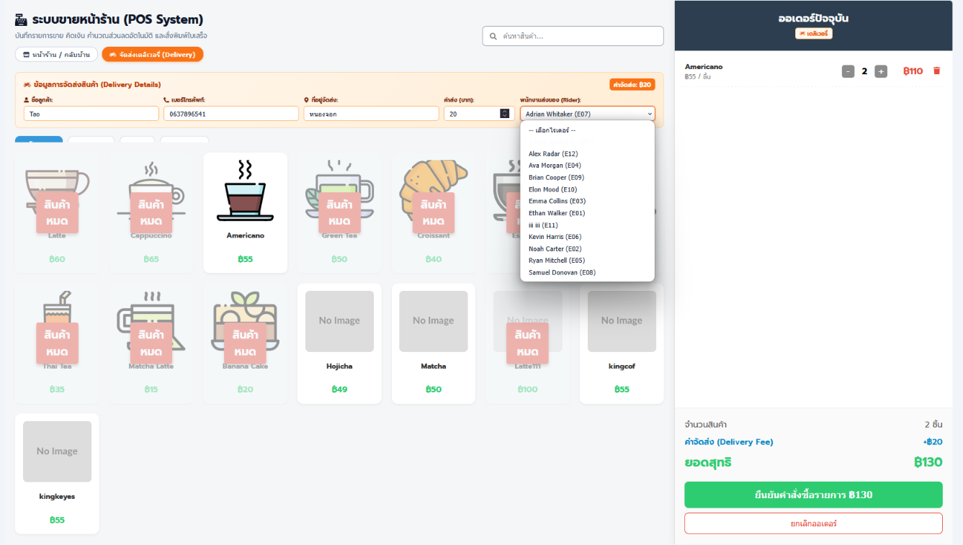
รูปที่ 3.x หน้าทำราย Delivery
ผู้ทำรายการต้องใส่ข้อมูลให้ครบถ้วนพร้อมเลือก ไรเดอร์ให้ถูกต้อง และยืนยัน
การมอบหมายให้ไรเดอร์
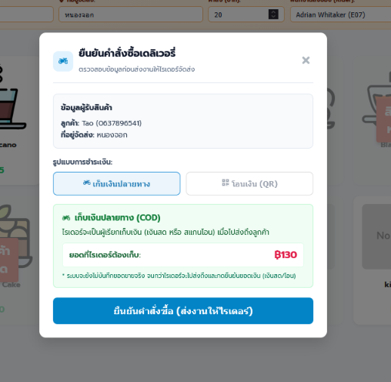
รูปที่ 3.x หน้าการยืนยันคำสั่งซื้อ จะแสดงข้อมูลทั้งหมดให้เห็นพร้อมเลือกรูปแบบการชำระ
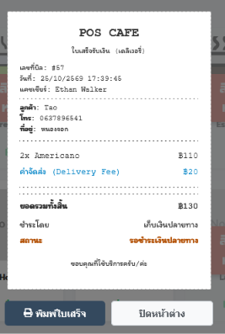
รูปที่ 3.x หลังจากทำรายการเสร็จ จะได้ใบเสร็จ
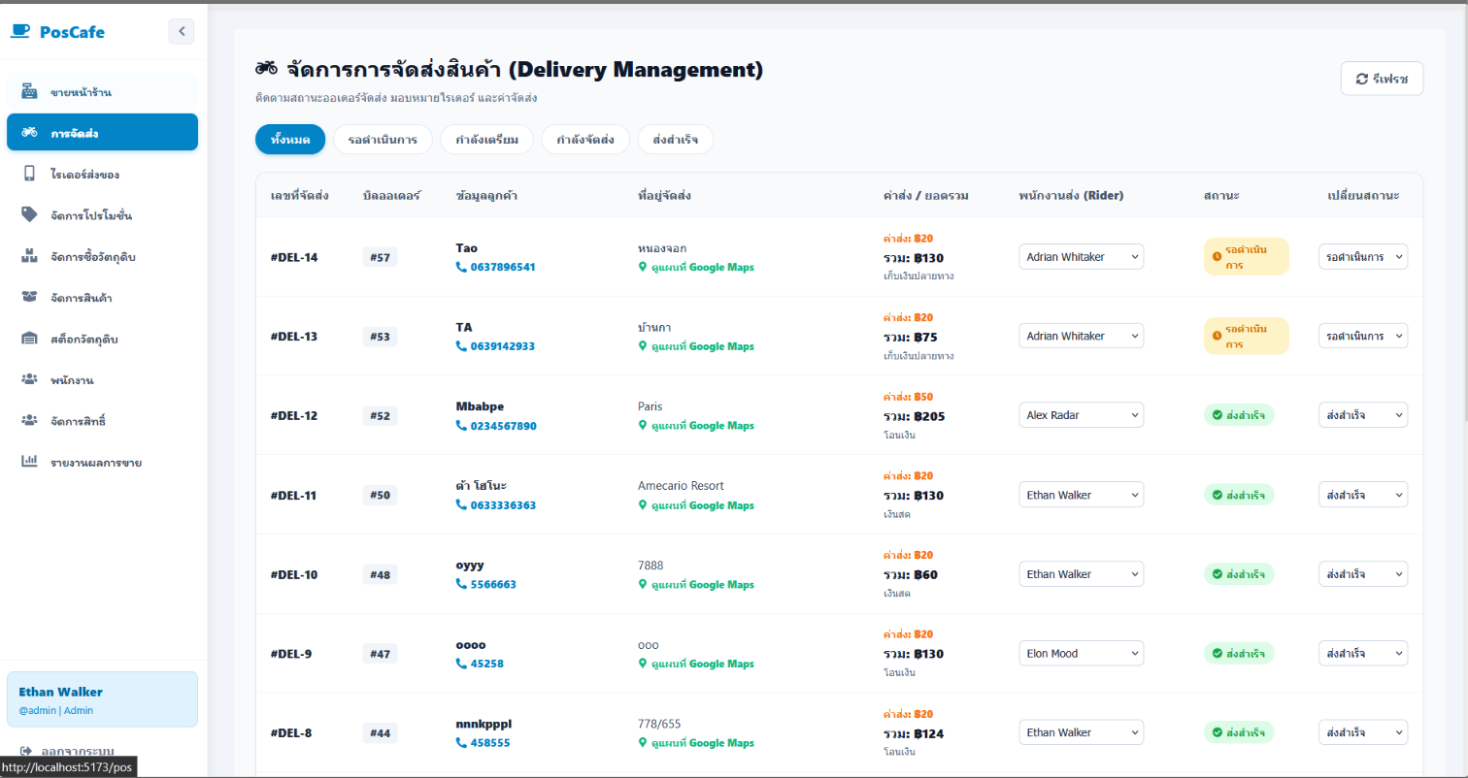
รูปที่ 3.x หน้าการจัดส่งจะแสดงข้อมูลคำสั่งซื้อที่ต้องจัดส่งทั้งหมด
ในหน้านี้สามารถดูสถานการณ์จัดส่งได้ทั้งหมด และสามารถปรับสถานการณ์จัดส่งได้
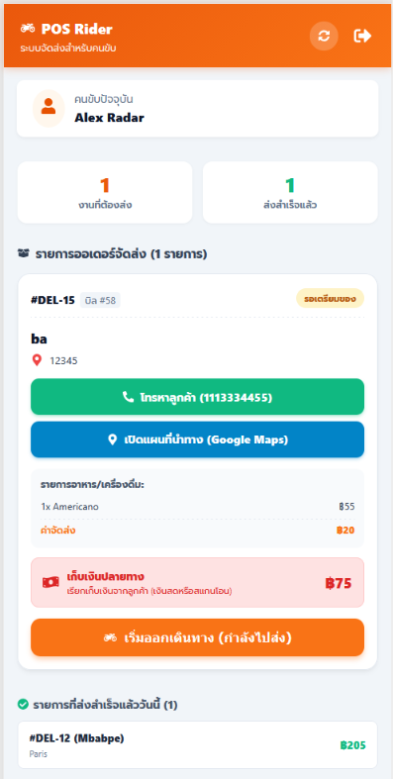
รูปที่ 3.x หน้าจอสำหรับไรเดอร์ จะแสดงข้อมูลงานของตัวเองตามที่ได้มอบหมาย
หน้าจอนี้จะมีข้อมูลของลูกค้าปลายทาง และปุ่มเดินการเพื่อแจ้งสถานการณ์ทำงาน

รูปที่ 3.x หน้าจบงานของไรเดอร์
หากเป็นการเก็บเงินปลายทางไรเดอร์จะต้องเลือกรูปแบบชำระ ที่ลูกค้าเลือกชำระ
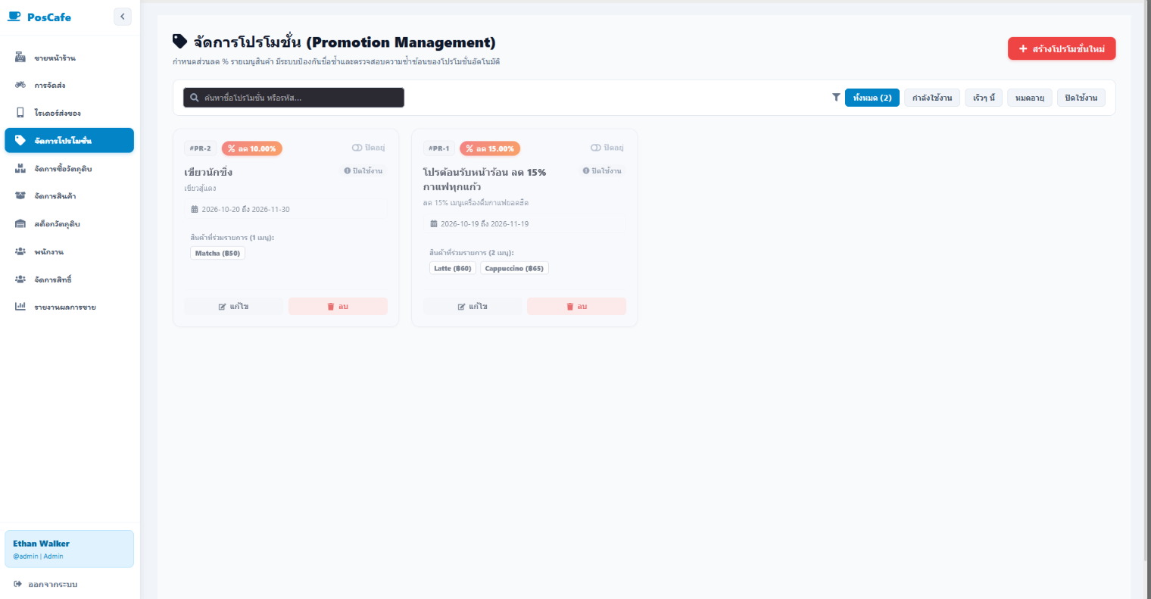
รูปที่ 3.x หน้าจัดการโปรโมชั่น
ผู้ใช้สามารถเลือกเปิดปิดโปรโมชั่น และสร้างโปรโมชั่นด้วยตัวเองได้ การสร้างโปรโมชั่น
จะไม่สามารถสร้างในรูปแบบที่ซ้ำกันได้
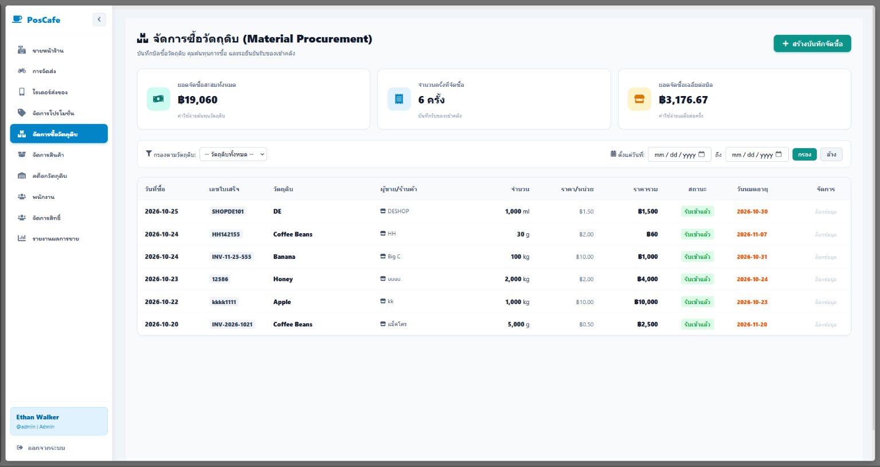
รูปที่ 3.x หน้าจัดการซื้อวัตถุดิบ
หน้าจัดซื้อวัตถุดิบ จะแสดงข้อมูลการจัดซื้อวัตถุดิบทั้งหมดอย่างละเอียด และปุ่มสำหรับการสร้างบันทึกการจัดซื้อ
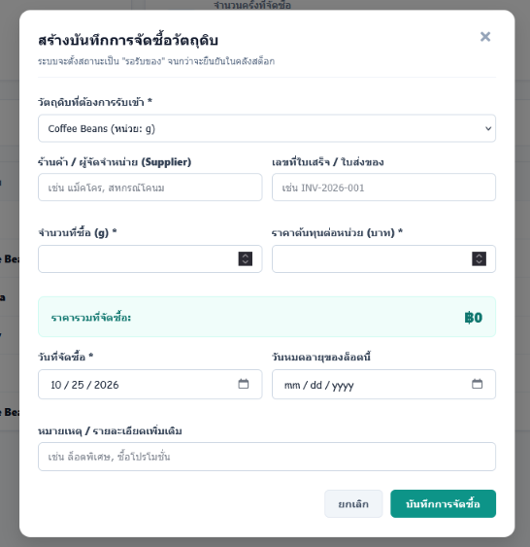
รูปที่ 3.x หน้าแสดงการสร้างบันทึกการจัดซื้อ
ผู้ทำรายการจะต้องกรอกข้อมูลวัตถุ และข้อมูลคู่ค้าให้ครบถ้วน เพื่อบันทึกการจัดซื้อ
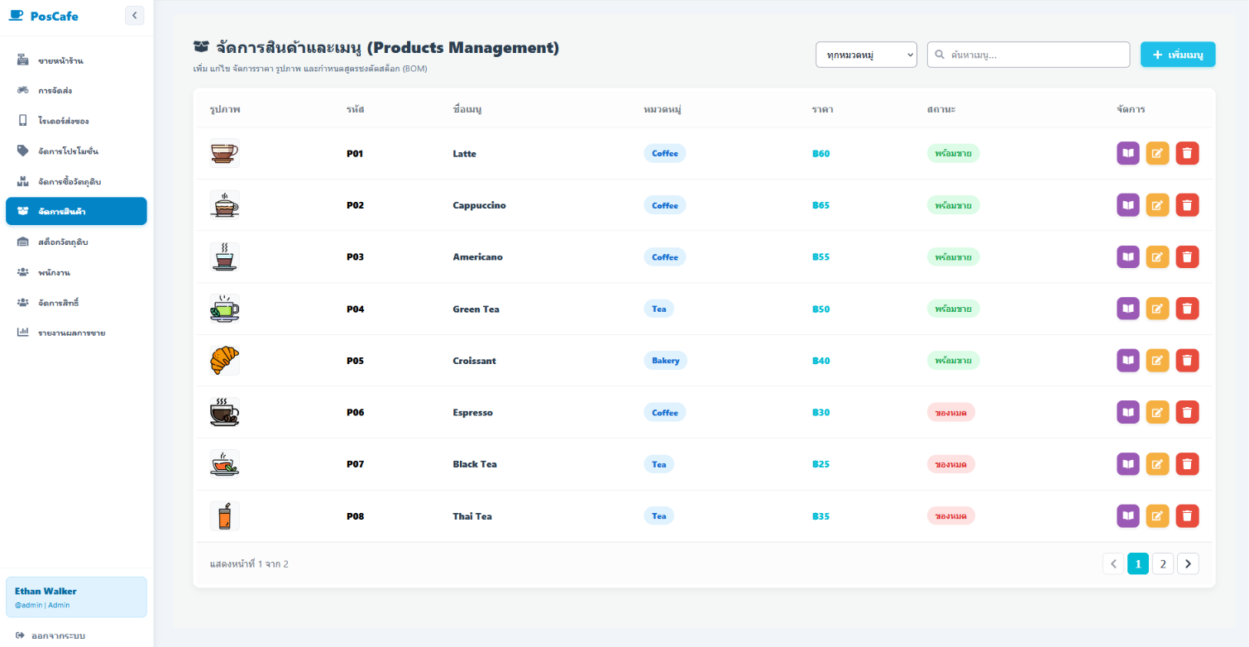
รูปที่ 3.x หน้าจัดการสินค้าและเมนู
หน้าจัดการสินค้าและเมนูจะแสดงเมนูทั้งหมดที่มี และเป็นหน้าสำหรับจัดการสูตรเมนู การปรับข้อมูลเมนู การลบเมนู และสามารถกดเพิ่มเมนูได้
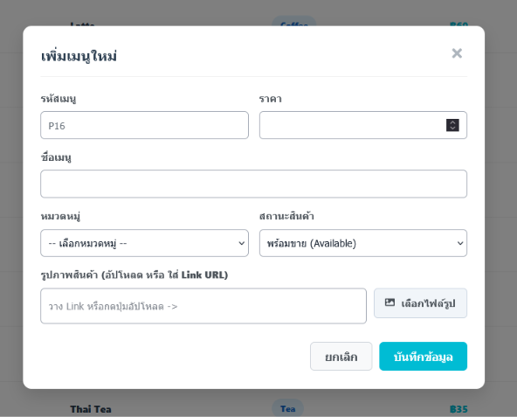
รูปที่ 3.x หน้าการสร้างเมนูใหม่ ผู้ใช้จะต้องใส่ข้อมูลของเมนูให้ครบถ้วน
เมนูที่มีการบันทึกการขาย หรือจัดการสูตรแล้วจะไม่สามารถลบได้

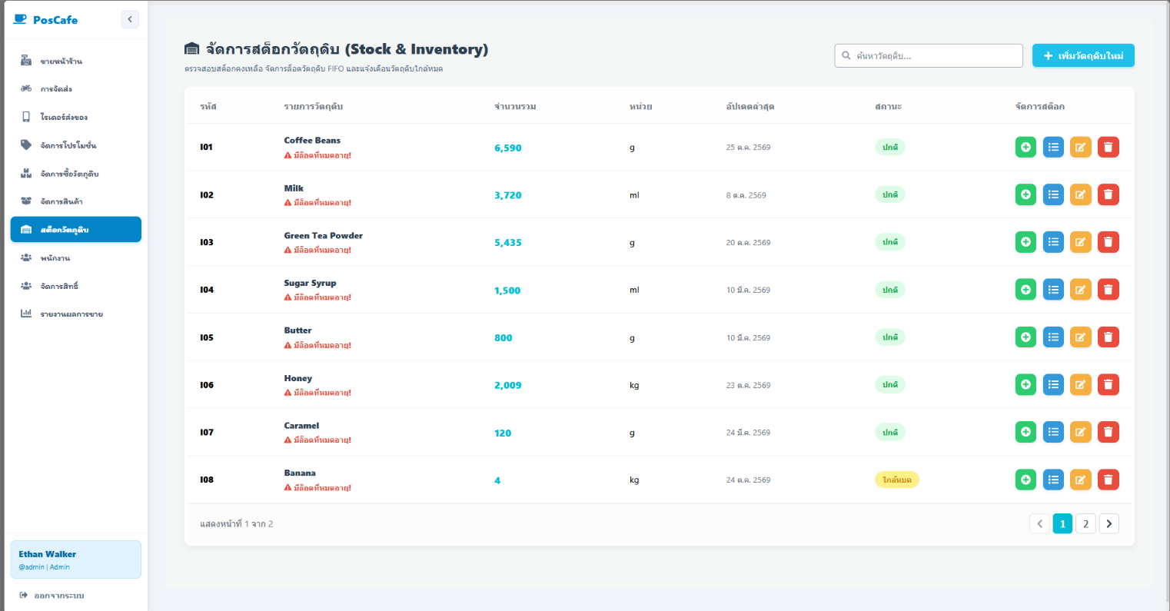
รูปที่ 3.x หน้าจัดการสต็อกวัตถุดิบ
หน้าจัดการสต็อกจะเป็นหน้าสำหรับการเพิ่มวัตถุที่สั่งซื้อมาอีกที เพื่อเพิ่มจำนวนสินค้าที่สั่งมาอย่างถูกต้องที่ได้จริง และผู้ใช้ยังสามารถปรับแก้ไขข้อมูลวัตถุดิบ ดูข้อมูลล็อตสินค้าได้ และลบได้หากวัตถุดิบนั้นไม่เคยถูกเพิ่มเลยหรือใช้เลย
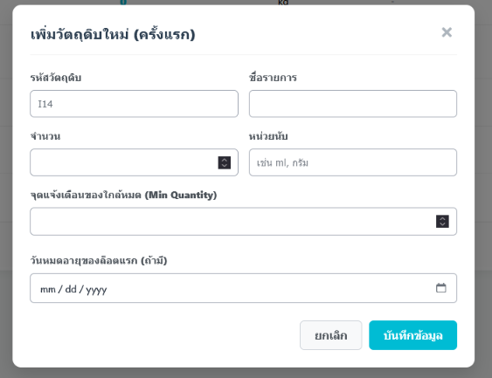
รูปที่ 3.x หน้าการเพิ่มวัตถุดิบใหม่ จะต้องใส่ข้อมูลให้ถูกต้อง
การเพิ่มวัตถุดิบใหม่ชื่อ และหน่วยนับจะต้องไม่เหมือนกัน

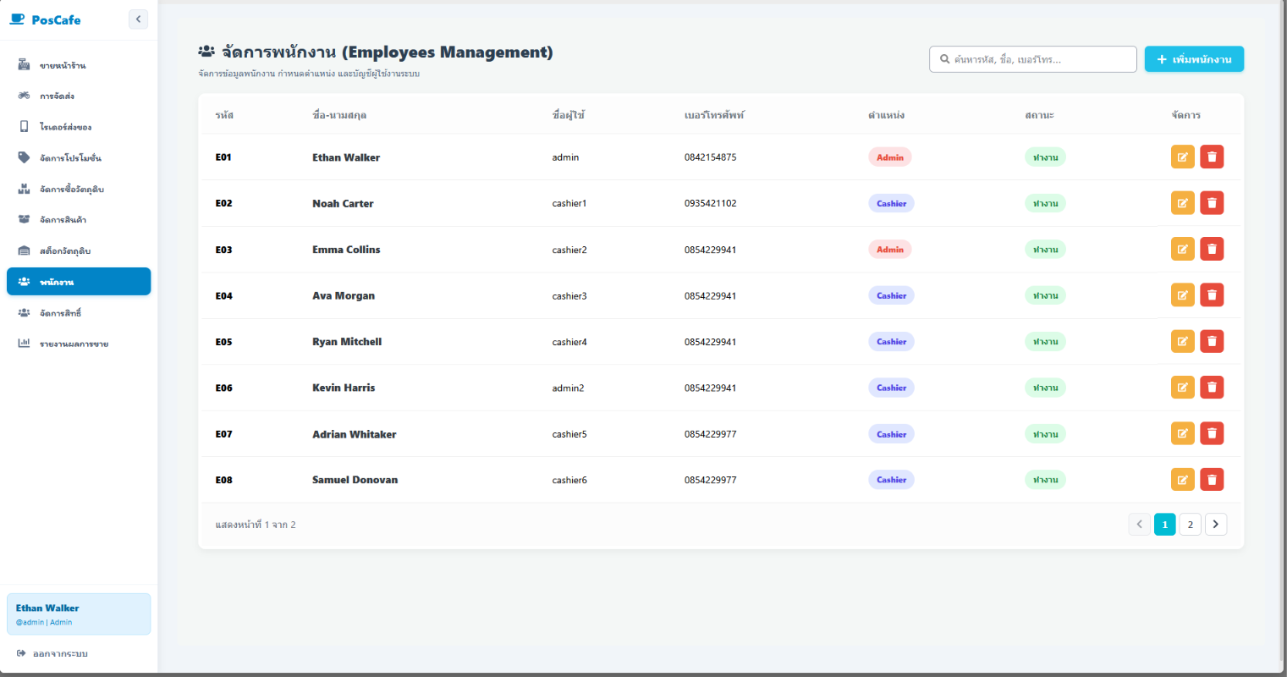
รูปที่ 3.x หน้าจัดการพนักงาน
หน้าจัดการพนักงาน สามารถใช้ได้แค่ผู้ที่เป็น Admin เท่านั้น โดยหน้านี้สามารถเพิ่มรายชื่อพนักงาน แก้ไขได้ และลบชื่อพนักงานกรณีไม่มีการทำงานอะไรเลย
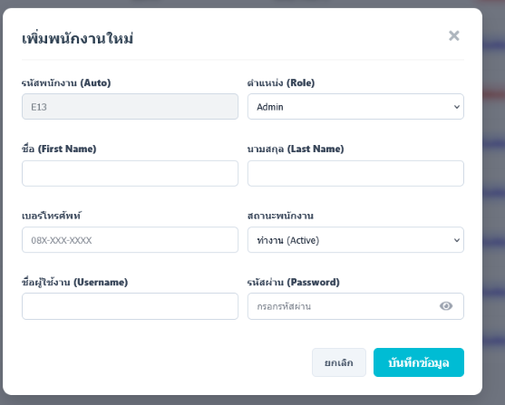
รูปที่ 3.x หน้าเพิ่มพนักงานใหม่

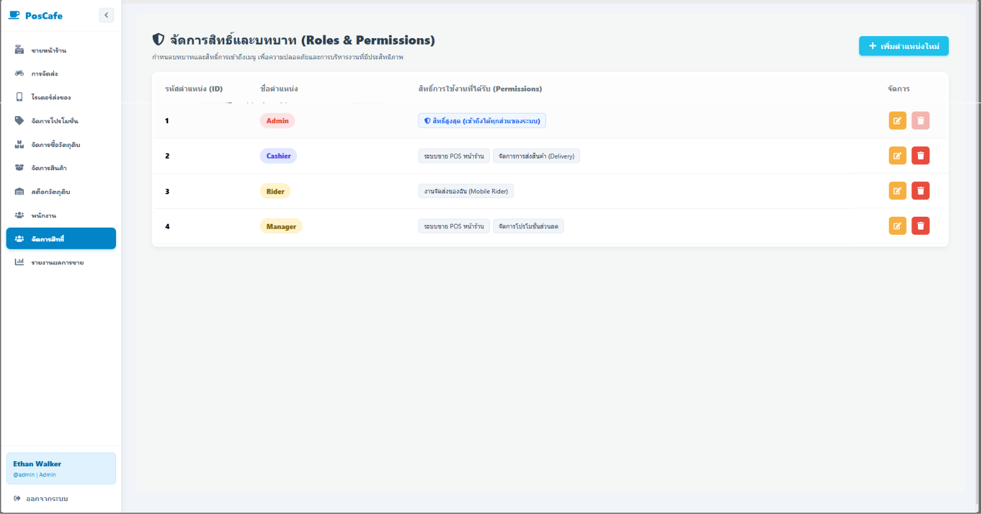
รูปที่ 3.x หน้าจัดการสิทธิ์ (Role) สำหรับ Admin
Admin สามารถเพิ่มตำแหน่งใหม่ได้ และลบตำแหน่งงานที่ไม่มีการใช้งานได้
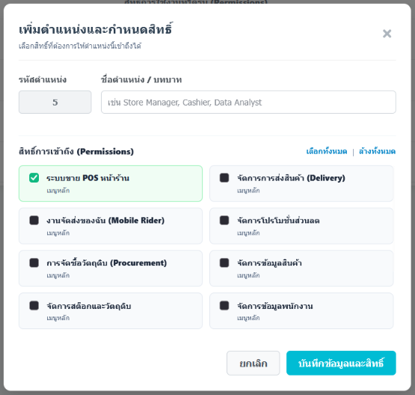
รูปที่ 3.x หน้าการแก้ไขสิทธิ์
Admin สามารถแก้ไข้สิทธิ์การใข้งานของตำแหน่งงานได้
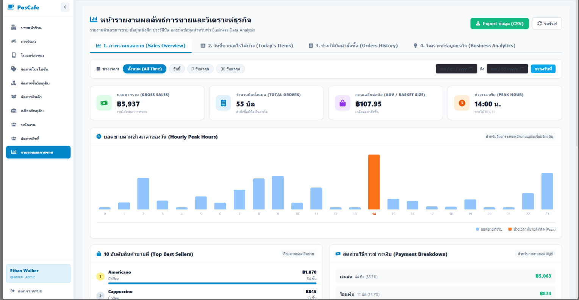
รูปที่ 3.x หน้ารายงานผลการขาย จะแสดงข้อมูลการขายทั้งหมดอย่างละเอียด ( ภาพรวมยอดขาย )
หน้ารายงานผลการขายจะมีหน้าข้อมูลให้ทั้งหมด 4 รูปสำหรับการต่อยอดของ Business
สำหรับหน้าข้อมูลรายงานสามารถ Export ออกมาเป็น CSV ได้
- ภาพรวมยอดขาย (Sale Overview)
- วันนี้ขายอะไรได้บ้าง (Today’s Item)
- ประวัติบิลคำสั่งซื้อ (Orders History)
- วิเคราะห์ข้อมูลธุรกิจ (Business Analytics)
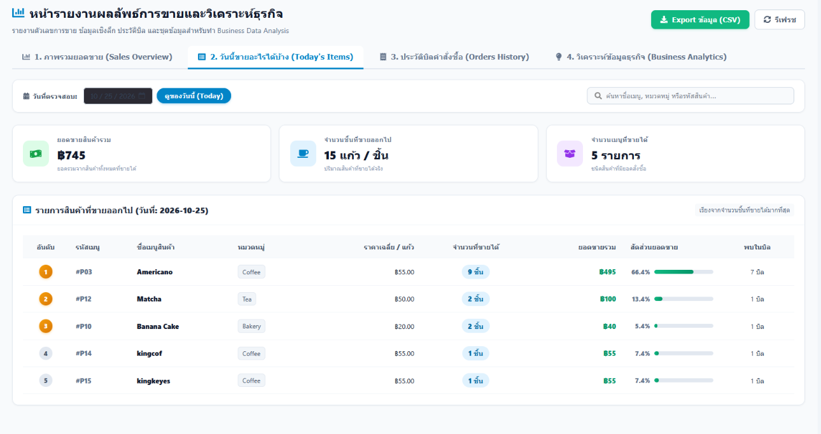
รูปที่ 3.x วันนี้ขายอะไรได้บ้าง
แสดงคำสั่งสินค้าในวันปัจจุบัน หรือวันที่เลือกดูว่ามีอะไรบ้าง

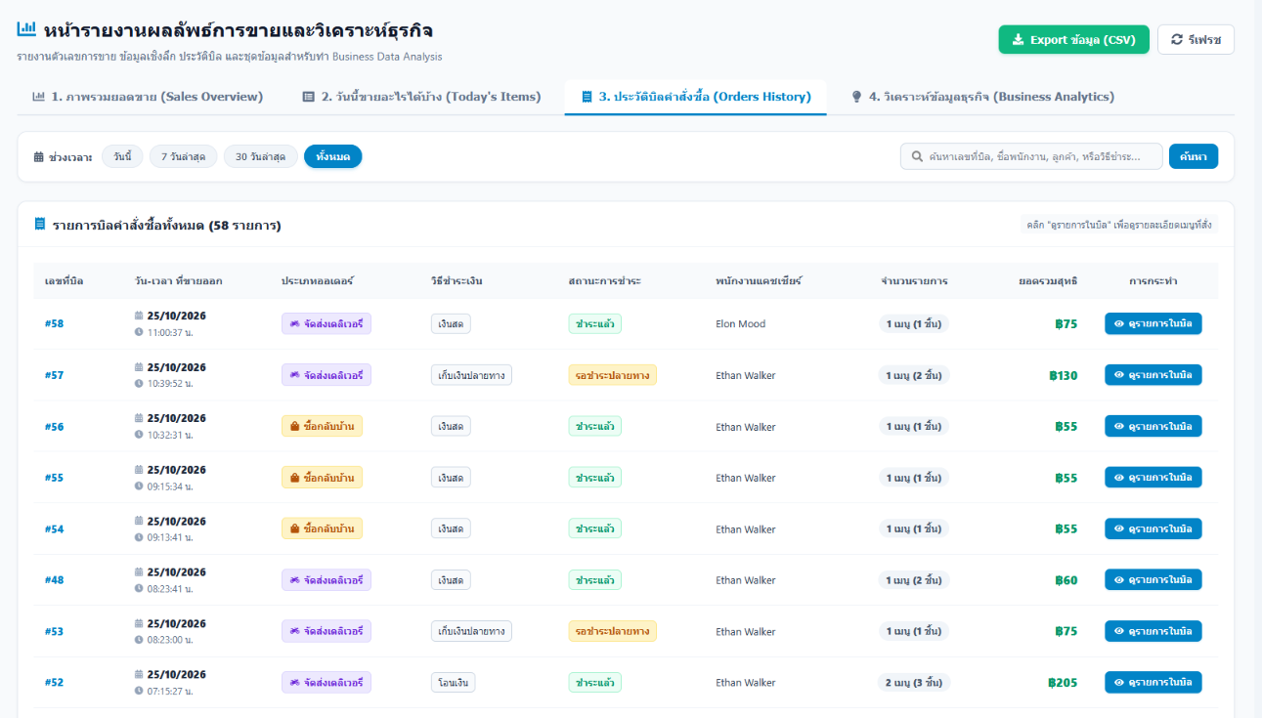
รูปที่ 3.x หน้าประวัติบิลคำสั่งซื้อ แสดงรายการบิลการสั่งซื้อทั้งหมด
และสามารถเข้าไปดูย้อนหลังได้
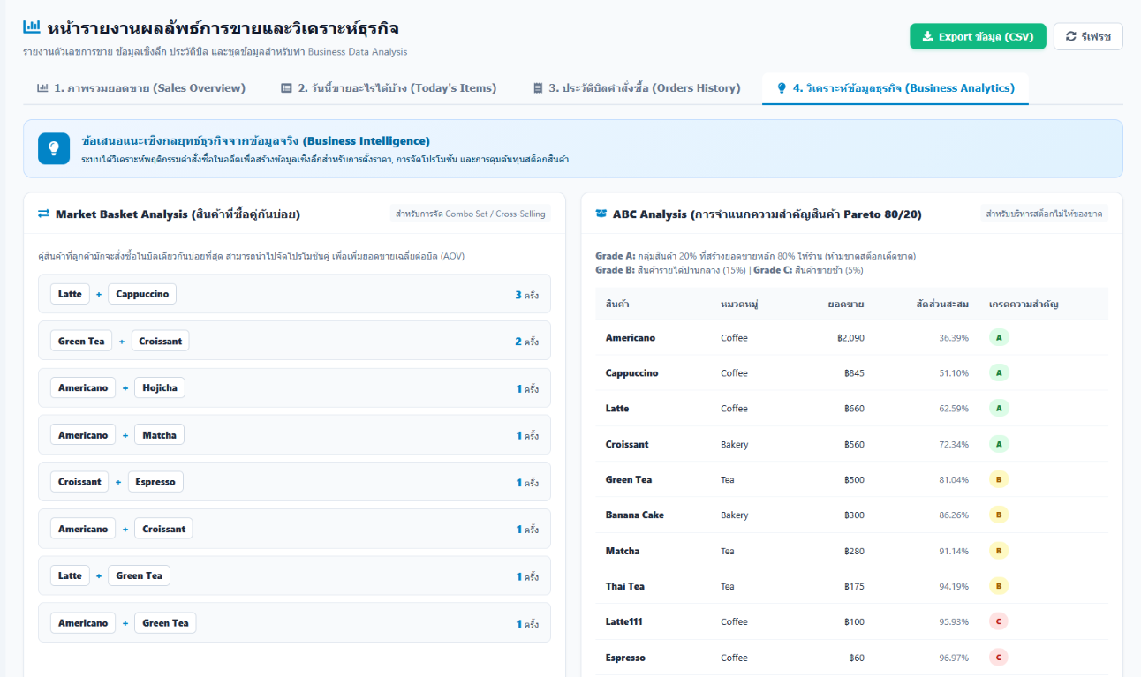
รูปที่ 3.x หน้าวิเคราะห์ข้อมูลธุรกิจ
แสดงข้อมูลสินค้าที่ถูกซื้อรวมกันบ่อย กับ แสดงข้อมูล Ranking สินค้าที่ยอดขายจากลำดับที่ดีที่สุด
3.x ความต้องการพื้นฐานของระบบ
ในการพัฒนาระบบบริหารจัดการร้านกาแฟ (PosCafe System) และการนำระบบไปใช้งานจริง มีความต้องการพื้นฐานทางด้านฮาร์ดแวร์ (Hardware) และซอฟต์แวร์ (Software) เพื่อให้ระบบสามารถประมวลผลได้อย่างมีเสถียรภาพ ดังต่อไปนี้

3.x.1 ความต้องการด้านฮาร์ดแวร์ (Hardware Requirements)
1) เครื่องคอมพิวเตอร์แม่ข่ายและประมวลผล (Development & Local Host Server)
- หน่วยประมวลผลกลาง (CPU): Intel Core i5 หรือ AMD Ryzen 5 ขึ้นไป (ความเร็ว 2.5 GHz ขึ้นไป)
- หน่วยความจำหลัก (RAM): ไม่น้อยกว่า 8 GB (แนะนำ 16 GB สำหรับการรัน Backend, Frontend และ Cloudflare Tunnel พร้อมกัน)
- หน่วยความจำสำรอง (Solid State Drive - SSD): พื้นที่ว่างไม่น้อยกว่า 256 GB (ชนิด NVMe หรือ SATA SSD เพื่อความรวดเร็วในการอ่าน-เขียนข้อมูล)
- ระบบเครือข่าย: การ์ดแลน (Gigabit Ethernet LAN) หรืออุปกรณ์รับสัญญาณ Wi-Fi ที่เชื่อมต่ออินเทอร์เน็ตความเร็วสูงแบบเสถียร
2) อุปกรณ์สำหรับผู้ใช้งานหน้าร้าน (Client & POS Station)
- อุปกรณ์ประมวลผล: คอมพิวเตอร์ PC, แล็ปท็อป (Intel Core i3 / RAM 4 GB ขึ้นไป) หรือแท็บเล็ต (iPadOS / Android Tablet ที่มี RAM 3 GB ขึ้นไป)
- หน้าจอแสดงผล: ความละเอียดขั้นต่ำ 1024 x 768 พิกเซล แนะนำความละเอียดระดับ Full HD (1920 x 1080 พิกเซล) และรองรับระบบสัมผัส (Touch Screen) เพื่อความสะดวกรวดเร็วในการกดรับออเดอร์
- อุปกรณ์ต่อพ่วงหน้าร้าน (Optional / Recommended): เครื่องพิมพ์ใบเสร็จความร้อน (Thermal Slip Printer ขนาด 58 มม. หรือ 80 มม.) รองรับคำสั่งพิมพ์ผ่านเว็บเบราว์เซอร์, เครื่องอ่านบาร์โค้ด หรือลิ้นชักเก็บเงินอิเล็กทรอนิกส์ (Cash Drawer)
3) อุปกรณ์สำหรับพนักงานส่งของนอกสถานที่ (Delivery Rider Mobile Device)
- อุปกรณ์ประมวลผล: สมาร์ทโฟนระบบปฏิบัติการ iOS (iOS 14 ขึ้นไป) หรือ Android (Android 9.0 ขึ้นไป)
- ระบบเชื่อมต่อเครือข่าย: รองรับสัญญาณอินเทอร์เน็ตเคลื่อนที่ความเร็วสูง (Mobile Data 4G / 5G) เพื่อรับส่งสถานะออเดอร์แบบ Real-time
- หน้าจอแสดงผล: หน้าจอสัมผัสขนาดตั้งแต่ 5.5 นิ้วขึ้นไป เพื่อความสะดวกในการอ่านแผนที่และข้อมูลที่อยู่จัดส่ง

3.x.2 ความต้องการด้านซอฟต์แวร์ (Software Requirements)
1) ซอฟต์แวร์และเครื่องมือสำหรับผู้พัฒนาระบบ (Development Tools & Environment)
- ระบบปฏิบัติการ (Operating System): Microsoft Windows 10/11 (64-bit) หรือ macOS
- สภาพแวดล้อมการทำงานของเซิร์ฟเวอร์ (Runtime Environment): Node.js (LTS Version 18.x หรือ 20.x ขึ้นไป) พร้อมตัวจัดการแพ็กเกจ npm
- โปรแกรมแก้ไขและพัฒนาโค้ด (Source Code Editor): Visual Studio Code
- ระบบจัดการฐานข้อมูล (Database Management System): ฐานข้อมูลเชิงสัมพันธ์ PostgreSQL โฮสต์บนระบบคลาวด์ Supabase (เชื่อมต่อผ่าน pg Connection Pool พร้อมการเข้ารหัส SSL)
- ระบบสร้างเครือข่ายอุโมงค์ความปลอดภัย (Tunneling Software): Cloudflare Tunnel (cloudflared) สำหรับให้บริการหน้าจอมือถือไรเดอร์จากภายนอกร้าน
- เทคโนโลยีและเฟรมเวิร์กส่วนหน้าบ้าน (Frontend): HTML5, CSS3, JavaScript (ES6+), React.js (เวอร์ชัน 19.x) พัฒนาและคอมไพล์ผ่าน Vite Bundler เสริมด้วย SweetAlert2 และ React Icons
- เทคโนโลยีและเฟรมเวิร์กส่วนหลังบ้าน (Backend API): Node.js ร่วมกับ Express.js (เวอร์ชัน 5.x RESTful API), Multer สำหรับจัดการไฟล์รูปภาพสินค้า และ pg (Node-Postgres)
- ระบบควบคุมเวอร์ชัน (Version Control System): Git และบริการจัดเก็บซอร์สโค้ด GitHub
- โปรแกรมสำหรับออกแบบและจัดทำแผนภาพ: Draw.io (Diagrams.net) สำหรับจัดทำ Data Flow Diagram (Context Diagram Level 0) และ Entity Relationship Diagram (ERD)

2) ซอฟต์แวร์สำหรับผู้ใช้งานระบบ (Client Software)
- ระบบปฏิบัติการ (Operating System): Microsoft Windows, macOS, iPadOS, iOS หรือ Android (เนื่องจากระบบทำงานผ่านเว็บแอปพลิเคชัน)
- โปรแกรมเปิดดูเว็บ (Web Browser): เว็บเบราว์เซอร์รุ่นใหม่ที่รองรับมาตรฐาน HTML5 และ ECMAScript ล่าสุด เช่น Google Chrome, Microsoft Edge, Mozilla Firefox หรือ Apple Safari
บทที่ 4
การทดลองและผลการทดลอง

4.1. ฮาร์ดแวร์ที่ใช้ในการพัฒนาและทดสอบระบบ
- เครื่องคอมพิวเตอร์แม่ข่ายและประมวลผล (Development & Server): PC / แล็ปท็อป สำหรับพัฒนาระบบและรัน Local Host Server
- หน่วยประมวลผลกลาง (CPU): Intel Core i5 หรือ AMD Ryzen 5 ขึ้นไป (ความเร็ว 2.5 GHz ขึ้นไป)
- หน่วยความจำหลัก (RAM): 16 GB DDR4/DDR5 (รองรับการรัน Backend API, Frontend Server และ Tunneling พร้อมกัน)
- หน่วยความจำสำรอง (Storage): Solid State Drive (NVMe SSD) ขนาด 512 GB หรือ 1 TB
- หน้าจอแสดงผล: ความละเอียดระดับ Full HD (1920x1080 พิกเซล)
- อุปกรณ์สำหรับทดสอบระบบขายหน้าร้าน (POS Client Station): คอมพิวเตอร์ PC, แท็บเล็ต iPadOS / Android Tablet หน้าจอสัมผัส และเครื่องพิมพ์ใบเสร็จความร้อน (Thermal Slip Printer ขนาด 58 มม. และ 80 มม.)
- อุปกรณ์สำหรับทดสอบระบบพนักงานส่งของ (Delivery Rider Device): สมาร์ทโฟน iOS (iOS 14 ขึ้นไป) หรือ Android (Android 9.0 ขึ้นไป) รองรับการเชื่อมต่ออินเทอร์เน็ตเคลื่อนที่ความเร็วสูง 4G/5G

4.2. ซอฟต์แวร์ที่ใช้ในการพัฒนา
- ระบบปฏิบัติการ: Microsoft Windows 11 (64-bit) และ macOS
- โปรแกรมแก้ไขและพัฒนาโค้ด: Visual Studio Code (พร้อมส่วนขยาย ESLint, Prettier และ Tailwind/CSS Tools)
- สภาพแวดล้อมเซิร์ฟเวอร์ (Runtime Environment): Node.js (LTS Version 20.x) พร้อม npm Package Manager
- ระบบจัดการฐานข้อมูล (DBMS): PostgreSQL บนระบบคลาวด์ Supabase
- เครื่องมือบริหารจัดการฐานข้อมูล: Supabase Studio Dashboard และ SQL Editor สำหรับจัดการโครงสร้างตารางข้อมูล
- ระบบควบคุมเวอร์ชัน (Version Control): Git และ GitHub Repository
- ระบบสร้างเครือข่ายอุโมงค์ความปลอดภัย (Tunneling Platform): Cloudflare Tunnel (cloudflared) สำหรับให้บริการหน้าจอมือถือไรเดอร์จากภายนอกร้าน
- เว็บเบราว์เซอร์สำหรับทดสอบ: Google Chrome, Microsoft Edge และ Apple Safari (เวอร์ชันล่าสุด)

4.3. เทคโนโลยีและภาษาโปรแกรมที่ใช้
4.3.1. เทคโนโลยีส่วนหน้าบ้าน (Frontend)
- HTML5 & CSS3: โครงสร้างหน้าเว็บและการตกแต่งรูปแบบการแสดงผลแบบยืดหยุ่น (Responsive Web Design)
- JavaScript (ES6+): ภาษาหลักในการพัฒนาฟังก์ชันการทำงานและการคำนวณฝั่ง Client
- React.js (เวอร์ชัน 19.x): จาวาสคริปต์เฟรมเวิร์กสำหรับสร้าง Single Page Application (SPA) และจัดการ State ของระบบขายหน้าร้าน
- Vite: Frontend Tooling และ Bundler ที่ช่วยให้การคอมไพล์และทดสอบโค้ดเป็นไปอย่างรวดเร็ว
- React Router DOM (v7): การจัดการเส้นทางหน้าจอ (Routing) ภายในเว็บแอปพลิเคชัน
- SweetAlert2: การสร้างกล่องข้อความแจ้งเตือน (Modal Dialog / Alert) ที่สวยงามและตอบสนองได้รวดเร็ว
- React Icons: ชุดไอคอนกราฟิกสำหรับเสริมสร้างความชัดเจนให้กับปุ่มคำสั่งและเมนูนำทาง
4.3.2. เทคโนโลยีส่วนหลังบ้าน (Backend)
- Node.js: สภาพแวดล้อมสำหรับรันจาวาสคริปต์ฝั่งเซิร์ฟเวอร์แบบ Asynchronous Event-driven
- Express.js (เวอร์ชัน 5.x): เว็บเฟรมเวิร์กสำหรับสร้าง RESTful API และจัดการ Middleware
- pg (node-postgres): ไดรเวอร์เชื่อมต่อฐานข้อมูล PostgreSQL ผ่าน Connection Pool พร้อมการเข้ารหัส SSL
- Multer: มิดเดิลแวร์สำหรับจัดการการอัปโหลดไฟล์รูปภาพสินค้าและวัตถุดิบเข้าสู่เซิร์ฟเวอร์
- CORS & dotenv: การอนุญาตการเข้าถึงข้ามเซิร์ฟเวอร์และการจัดการตัวแปรสภาพแวดล้อม (Environment Variables)
4.3.3. เทคโนโลยีระบบฐานข้อมูลและเครือข่าย (Database & Network)
- PostgreSQL: ระบบจัดการฐานข้อมูลเชิงสัมพันธ์ (RDBMS) ที่มีประสิทธิภาพสูงและรองรับข้อมูลธุรกรรมทางการเงิน
- Supabase Cloud: คลาวด์แพลตฟอร์มสำหรับโฮสต์ฐานข้อมูล PostgreSQL พร้อมการเชื่อมต่อผ่าน SSL เข้ารหัสความปลอดภัย
- Cloudflare Tunnel: การส่งผ่านทราฟฟิกเว็บแอปพลิเคชันอย่างปลอดภัยสู่ระบบอินเทอร์เน็ตโดยไม่ต้องทำ Port Forwarding

4.4. การติดตั้งและการตั้งค่าระบบ
4.4.1. การติดตั้งและเตรียมสภาพแวดล้อม Node.js
1) ดาวน์โหลดตัวติดตั้ง Node.js เวอร์ชัน LTS จากเว็บไซต์ทางการ และดำเนินการติดตั้งลงในเครื่องเซิร์ฟเวอร์
2) ตรวจสอบความสมบูรณ์ของการติดตั้งผ่านคำสั่ง node -v และ npm -v ในเทอร์มินัล
4.4.2. การตั้งค่าและการติดตั้งส่วนหลังบ้าน (Backend API)
1) สร้างโฟลเดอร์ back_end และทำการ Initialize โปรเจกต์ด้วยคำสั่ง npm init -y
2) ติดตั้ง Dependencies ที่จำเป็นด้วยคำสั่ง npm install express pg cors dotenv multer
3) สร้างไฟล์ .env และกำหนดตัวแปรเชื่อมต่อฐานข้อมูล Supabase ได้แก่ DB_HOST, DB_USER, DB_PASSWORD, DB_NAME, DB_PORT และโหมดการเชื่อมต่อ SSL
4) สร้างโมดูลเชื่อมต่อฐานข้อมูลในไฟล์ db.js โดยใช้ new Pool() ของไลบรารี pg เพื่อควบคุมการใช้ Connection อย่างมีประสิทธิภาพ
5) สร้าง API Router สำหรับแต่ละระบบงาน ได้แก่ authRoutes, salesRoutes, productsRoutes, stockRoutes, deliveryRoutes, promotionRoutes, reportsRoutes และ rolesRoutes
4.4.3. การตั้งค่าและการติดตั้งส่วนหน้าบ้าน (Frontend Vite & React 19)
1) สร้างโปรเจกต์ React ด้วย Vite ผ่านคำสั่ง npm create vite@latest front_end -- --template react
2) ติดตั้งแพ็กเกจเสริมด้วยคำสั่ง npm install react-router-dom sweetalert2 react-icons
3) กำหนดโครงสร้างโฟลเดอร์สำหรับแยกหน้าจอ (Pages), ส่วนประกอบย่อย (Components), และบริการเชื่อมต่อ API (Services)
4) ตั้งค่า Base URL ของ API และระบบ Proxy ในไฟล์ vite.config.js เพื่อให้สื่อสารกับ Backend API ได้อย่างราบรื่น
4.4.4. การตั้งค่าระบบฐานข้อมูล Supabase (PostgreSQL)
1) สร้างโปรเจกต์ใหม่บนแพลตฟอร์ม Supabase Cloud และเลือกภูมิภาค (Region) ที่ใกล้เคียงเพื่อลดค่า Latency
2) คัดลอก Connection String สำหรับการเชื่อมต่อแบบ Transaction Pooler
3) ดำเนินการสร้างตารางข้อมูลทั้งหมดตามโครงสร้างที่ออกแบบไว้ผ่านระบบ SQL Editor ของ Supabase
4.4.5. การตั้งค่า Cloudflare Tunnel สำหรับระบบไรเดอร์ส่งของ
1) ดาวน์โหลดและติดตั้งเครื่องมือ cloudflared CLI
2) ลงชื่อเข้าใช้และผูกโดเมนเข้ากับ Cloudflare Account
3) สร้างและเปิดใช้งาน Tunnel เพื่อส่งต่อพอร์ตของแอปพลิเคชันสู่ Public URL ให้สมาร์ทโฟนของไรเดอร์เข้าถึงได้จากนอกร้าน

4.5. การพัฒนาระบบ
4.5.1. การพัฒนาฐานข้อมูล (Database Development)
4.5.1.1. การสร้างตารางข้อมูลในระบบฐานข้อมูล
ผู้จัดทำโครงงานได้ทำการสร้างตารางข้อมูลหลักทั้งหมด 12 ตารางในฐานข้อมูล PostgreSQL เพื่อรองรับการทำงานของระบบบริหารจัดการร้านกาแฟอย่างสมบูรณ์ ดังนี้:
- ตาราง roles: จัดเก็บข้อมูลบทบาทและสิทธิ์การใช้งาน (เช่น Admin, Cashier, Barista, Rider)
- ตาราง employee: จัดเก็บข้อมูลพนักงาน บัญชีผู้ใช้ รหัสผ่าน และการผูกกับ Role
- ตาราง categories: จัดเก็บหมวดหมู่ของสินค้า (เช่น กาแฟ, ชา, เครื่องดื่มโซดา, เบเกอรี่)
- ตาราง products: จัดเก็บรายการสินค้า รหัส ชื่อเมนู ราคา รูปภาพ และหมวดหมู่สินค้า
- ตาราง ingredients / inventory: จัดเก็บสต็อกวัตถุดิบ ปริมาณคงเหลือ หน่วยนับ และเกณฑ์แจ้งเตือนสต็อกต่ำ
- ตาราง product_recipe: จัดเก็บสูตรการชง ผูกสินค้าเข้ากับวัตถุดิบและสัดส่วนที่ต้องตัดสต็อกต่อหนึ่งหน่วยสินค้า
- ตาราง material_procurement: จัดเก็บบันทึกประวัติการจัดซื้อวัตถุดิบเข้าคลังสินค้า ราคา และผู้จัดส่ง
- ตาราง orders: จัดเก็บข้อมูลบิลคำสั่งซื้อ ยอดรวม ส่วนลด ภาษี ยอดสุทธิ วิธีชำระเงิน และประเภทการขาย
- ตาราง order_items: จัดเก็บรายละเอียดสินค้าในแต่ละบิล จำนวน ราคาต่อหน่วย ระดับความหวาน และท็อปปิ้ง
- ตาราง deliveries: จัดเก็บข้อมูลการจัดส่งเดลิเวอรี ชื่อลูกค้า ที่อยู่ เบอร์โทร ไรเดอร์ที่รับงาน และสถานะงาน
- ตาราง promotions: จัดเก็บข้อมูลโปรโมชั่น ประเภทส่วนลด มูลค่าส่วนลด วันที่เริ่มต้นและวันที่สิ้นสุด
- ตาราง promotion_products: จัดเก็บความสัมพันธ์ระหว่างโปรโมชั่นกับสินค้าที่เข้าร่วมรายการ
4.5.1.2. การกำหนด Relationships และ Integrity Constraints
1) กำหนด Primary Key (PK) สำหรับทุกตารางเพื่อเป็นตัวระบุเอกลักษณ์ของแต่ละเรคคอร์ดข้อมูลอย่างชัดเจน
2) กำหนด Foreign Key (FK) เพื่อเชื่อมโยงความสัมพันธ์ของข้อมูลอย่างถูกต้อง เช่น เชื่อมโยง employee.role_id กับ roles.role_id, เชื่อมโยง order_items.order_id กับ orders.id และ product_recipe.product_id กับ products.id
3) สร้าง Constraints เพื่อควบคุมความถูกต้องของข้อมูล เช่น NOT NULL, UNIQUE (ป้องกันการสร้างชื่อโปรโมชั่นซ้ำ) และ CHECK เพื่อให้ราคาสินค้าและปริมาณสต็อกไม่ติดลบ
4) สร้าง Database Index บนฟิลด์ที่มีการ Query ค้นหาเป็นประจำ เช่น order_id, product_id และ created_at เพื่อเพิ่มประสิทธิภาพความเร็วในการค้นหาข้อมูล
4.5.2. การพัฒนาส่วนหลังบ้าน (Backend API Endpoints)
4.5.2.1. ระบบ Authentication และ Role-Based Access Control (RBAC)
พัฒนาฟังก์ชันการเข้าสู่ระบบใน authRoutes.js โดยตรวจสอบชื่อผู้ใช้และรหัสผ่าน พร้อมส่งกลับข้อมูลพนักงานและบทบาท (Role) เพื่อให้ฝั่ง Frontend นำไปกำหนดการแสดงผลเมนู Sidebar ตามสิทธิ์ที่ได้รับ
4.5.2.2. ระบบขายหน้าร้าน (POS API) และการตัดสต็อกอัตโนมัติ
พัฒนาฟังก์ชันการบันทึกคำสั่งซื้อใน salesRoutes.js โดยระบบจะทำการบันทึกข้อมูลลงในตาราง orders และ order_items พร้อมกันแบบ Database Transaction และดึงสูตรชงจาก product_recipe เพื่อทำการตัดยอดวัตถุดิบใน inventory โดยอัตโนมัติทันทีที่มีการขาย
4.5.2.3. ระบบบริการจัดส่งเดลิเวอรีและงานของไรเดอร์ (Delivery API)
พัฒนาฟังก์ชันใน deliveryRoutes.js สำหรับสร้างงานจัดส่งเมื่อมีออเดอร์ประเภท Delivery และให้บริการ Endpoint สำหรับพนักงานส่งของ (Rider) ในการดูรายการออเดอร์ ข้อมูลลูกค้า แผนที่จัดส่ง และการกดจบงานเมื่อส่งสินค้าสำเร็จ
4.5.2.4. ระบบโปรโมชั่นและการป้องกันความซ้ำซ้อน (Promotion API)
พัฒนาฟังก์ชันใน promotionRoutes.js สำหรับสร้าง แก้ไข และตรวจสอบโปรโมชั่น โดยมีฟังก์ชันตรวจสอบชื่อ ช่วงเวลาเริ่ม-สิ้นสุด และสัดส่วนส่วนลด เพื่อป้องกันการสร้างโปรโมชั่นที่ซ้ำซ้อนหรือทับซ้อนกันในระบบ
4.5.2.5. ระบบรายงานและวิเคราะห์ข้อมูลธุรกิจ (Reports & Analytics API)
พัฒนาฟังก์ชันใน reportsRoutes.js สำหรับคำนวณยอดขายรวม (Sale Overview), สินค้าที่ขายได้ประจำวัน (Today’s Items), ประวัติบิลคำสั่งซื้อย้อนหลัง (Orders History) และการวิเคราะห์สินค้าที่มักถูกสั่งซื้อร่วมกันบ่อย (Frequently Bought Together) เพื่อเป็นข้อมูลเชิงลึกสนับสนุนการตัดสินใจทางธุรกิจ

4.6. ผลการทดลอง
4.6.1. ผลการพัฒนาระบบตามฟังก์ชันการทำงาน
4.6.1.1. ผลการพัฒนาระบบขายหน้าร้าน (Point of Sale - POS)
- ความสามารถในการทำรายการขาย: พนักงานสามารถเลือกเมนูสินค้า ปรับแต่งระดับความหวาน ท็อปปิ้ง และระบุรูปแบบการขาย (ทานที่ร้าน / สั่งกลับบ้าน) ได้อย่างสะดวก
- การคำนวณเงินและออกใบเสร็จ: ระบบคำนวณราคารวม ส่วนลดท้ายบิล และเงินทอนได้อย่างถูกต้องแม่นยำ พร้อมสั่งพิมพ์ใบเสร็จความร้อน (Thermal Slip) ผ่านเว็บเบราว์เซอร์ได้ทันที
4.6.1.2. ผลการพัฒนาระบบจัดการสต็อกวัตถุดิบและสูตรชง (Inventory & Recipe)
- การตัดสต็อกอัตโนมัติ: ระบบสามารถคำนวณและตัดสต็อกวัตถุดิบตามสูตรชงได้แม่นยำ 100% ทุกครั้งที่มีการบันทึกรายการขายสำเร็จ
- การแจ้งเตือนและการจัดซื้อ: ระบบแสดงสัญลักษณ์แจ้งเตือนเมื่อวัตถุดิบมีปริมาณต่ำกว่าเกณฑ์ และสามารถบันทึกประวัติการจัดซื้อวัตถุดิบเข้าสต็อกได้อย่างเป็นระเบียบ
4.6.1.3. ผลการพัฒนาระบบบริการจัดส่งสินค้าและหน้าจอไรเดอร์ (Delivery & Rider)
- การเชื่อมต่อกับไรเดอร์: พนักงานส่งของสามารถเปิดดูรายการจัดส่ง แผนที่ที่อยู่ลูกค้า และเบอร์โทรผ่านสมาร์ทโฟนจากภายนอกร้านผ่าน Cloudflare Tunnel ได้แบบ Real-time
- การจบงานจัดส่ง: ไรเดอร์สามารถกดยืนยันการส่งมอบสินค้าและเก็บเงินปลายทาง ส่งผลให้สถานะออเดอร์ในระบบหน้าร้านอัปเดตเป็นจัดส่งสำเร็จทันที
4.6.1.4. ผลการพัฒนาระบบจัดการโปรโมชั่น (Promotion Management)
- การกำหนดเงื่อนไขโปรโมชั่น: สามารถสร้างโปรโมชั่นลดราคาเป็นเปอร์เซ็นต์และลดราคาเป็นจำนวนเงิน พร้อมกำหนดช่วงเวลาเริ่มต้น-สิ้นสุดได้อย่างถูกต้อง
- การป้องกันความซ้ำซ้อน: ระบบสามารถตรวจจับและปฏิเสธการสร้างโปรโมชั่นที่มีชื่อหรือช่วงเวลาซ้ำซ้อน ช่วยลดข้อผิดพลาดในการตั้งราคาของร้าน
4.6.1.5. ผลการพัฒนาระบบรายงานการขายและวิเคราะห์ธุรกิจ (Reports & Analytics)
- รายงานภาพรวมยอดขาย: แสดงยอดขายรวม จำนวนบิล และค่าเฉลี่ยต่อบิลได้อย่างเรียลไทม์
- รายงานสินค้าขายดีประจำวัน: แสดงสถิติจำนวนแก้วและยอดขายแยกตามแต่ละเมนูสินค้า
- ประวัติบิลคำสั่งซื้อย้อนหลัง: สามารถค้นหาและตรวจสอบรายละเอียดบิลขายย้อนหลัง พร้อมทั้งสั่งพิมพ์ใบเสร็จซ้ำได้
- การวิเคราะห์ข้อมูลธุรกิจ (Business Analytics): แสดงอันดับสินค้าขายดี (Product Ranking) และข้อมูลสินค้าที่มักซื้อร่วมกัน (Frequently Bought Together) เพื่อช่วยวางแผนการจัดโปรโมชั่น
4.6.1.6. ผลการพัฒนาระบบจัดการสิทธิ์และผู้ใช้งาน (User & Role Management)
- การควบคุมการเข้าถึง: ระบบสามารถแยกสิทธิ์ผู้ใช้งานตามบทบาทได้อย่างเข้มงวด ป้องกันการเข้าถึงหน้าจอที่ไม่ได้รับอนุญาต
- เมนูนำทางปรับตามสิทธิ์: เมนู Sidebar แสดงเฉพาะฟังก์ชันที่ตรงตามบทบาทของผู้ใช้งานที่เข้าสู่ระบบ
4.6.2. ผลการทดสอบประสิทธิภาพและความพึงพอใจในการใช้งานระบบ
- ความถูกต้องแม่นยำ (Accuracy): ผลการทดสอบการคำนวณเงิน การตัดสต็อกตามสูตรชง และการออกรายงาน มีความถูกต้องแม่นยำ 100% ไม่พบข้อผิดพลาด
- ความเร็วในการประมวลผล (Performance): ระบบตอบสนองต่อการสั่งซื้อ การค้นหาสินค้า และการพิมพ์ใบเสร็จด้วยความเร็วเฉลี่ยไม่เกิน 1-2 วินาทีต่อรายการ
- ความสะดวกในการใช้งาน (Usability): หน้าจอออกแบบให้สะอาด สบายตา มีโลโก้และคำอธิบายแต่ละโมดูลอย่างชัดเจน เมนู Sidebar เลื่อนขึ้นลงได้ รองรับการใช้งานผ่านแท็บเล็ตและคอมพิวเตอร์หน้าร้านได้อย่างมีประสิทธิภาพ

บทที่ 5 สรุปผลการทดลอง
5.1 สรุปผลการดำเนินโครงงาน
จากการพัฒาระบบบริหารจัดการจุดขายร้านคาเฟ่ (Cafe POS System) ถือว่าเป็นการนำเอาความรู้ ความสามารถ ประสบการณ์ที่ได้จากการเรียน และการศึกษาค้นคว้าเพิ่มเติมนำมาประยุกต์ใช้กับการทำโครงงานครั้งนี้ ซึ่งเป็นเหมือนการทดสอบสุดท้ายก่อนที่จะออกไปทำงานจริง โดยสิ่งแรกในการทำงานนี้คือ การเก็บรวบรวมข้อมูล ความต้องการของเจ้าของร้านและพนักงานที่มีความต้องการใช้งานระบบ และศึกษากระบวนการทำงานแบบเดิมของร้าน (เช่น การรับออเดอร์ และการคำนวณตัดสต็อกวัตถุดิบ) เพื่อที่จะสร้างระบบการทำงานให้สอดคล้องกับที่ทางร้านต้องการและรูปแบบการทำงานจริง ผู้จัดทำจึงต้องศึกษาและทำความเข้าใจให้มากที่สุด เพื่อการออกแบบระบบบริหารจัดการร้านกาแฟให้ตรงกับความต้องการมากที่สุด
ต่อมาเป็นการออกแบบระบบที่ประกอบไปด้วย System Flow Diagram, Data Flow Diagram (DFD), Entity Relationship Diagram (ER Diagram) และ Class Diagram เป็นต้น ในขั้นตอนนี้ผู้จัดทำโครงงานได้ทำการออกแบบ แก้ไข และมีการปรับปรุงเพื่อให้เกิดการดำเนินงานที่ถูกต้องตรงกับความต้องการ โดยในส่วนนี้จะรวมไปถึงการเก็บรายละเอียดในทุกส่วนของการออกแบบฐานข้อมูล (Database Schema) ให้ครบสมบูรณ์อีกด้วย
ต่อมาในส่วนของการพัฒนาโปรแกรมของระบบบริหารจัดการร้านกาแฟ เครื่องมือที่ใช้ในการพัฒนาหลักได้แก่ Visual Studio Code คือซอฟต์แวร์ที่ใช้สำหรับเขียนโค้ดและสร้างเว็บไซต์ รวมไปถึงการแก้ไขเว็บตามความต้องการของนักพัฒนาระบบ ในส่วนของการจัดการฐานข้อมูลได้มีการใช้งานระบบจัดการฐานข้อมูลเชิงสัมพันธ์ PostgreSQL บนระบบคลาวด์ Supabase เพื่อจัดเก็บข้อมูลสินค้า ข้อมูลพนักงาน สต็อกวัตถุดิบ ข้อมูลบิลขาย และข้อมูลการจัดส่ง โดยการพัฒนาเว็บแอปพลิเคชันนั้นได้ใช้ React.js (เวอร์ชัน 19.x) ร่วมกับ Vite ในส่วนหน้าบ้าน (Frontend) และใช้ Node.js ร่วมกับ Express.js (เวอร์ชัน 5.x RESTful API) ในส่วนหลังบ้าน (Backend)
ถึงแม้ว่าจะมีอุปสรรคต่างๆ ในระหว่างการดำเนินงานเกิดขึ้นบ้างก็ตาม แต่ทางผู้จัดทำก็ได้ทำการศึกษาค้นคว้าเพื่อหาวิธีแก้ไขปัญหาจากแหล่งข้อมูลต่างๆ เช่น หนังสือ อินเทอร์เน็ต และอาจารย์ที่คอยให้คำปรึกษา ทำให้การแก้ไขปัญหาต่างๆ สำเร็จลุล่วงด้วยดี เมื่อโปรแกรมทุกส่วนพัฒนาเสร็จสมบูรณ์ ผู้จัดทำได้ทำการทดสอบการทำงานของระบบ (System Testing) และสรุปผลการทดลองใช้งานจริงของแต่ละฟังก์ชัน โดยสามารถจำแนกผลการทดลองได้ดังนี้

5.1.1 สรุปผลการทดสอบการทำงานของระบบจำแนกตามฟังก์ชันหลัก
1) ระบบการขายหน้าร้าน (POS System) และการออกใบเสร็จ: จากการทดสอบทำรายการขายทั้งรูปแบบทานที่ร้าน (Dine-in) และสั่งกลับบ้าน (Takeaway) ระบบสามารถเลือกสินค้า และคำนวณราคารวม ส่วนลดท้ายบิล ทั้งสามารถคำนวณเงินทอนและพิมพ์ใบเสร็จรับเงินความร้อน ช่วยลดความผิดพลาดในการคิดเงินของพนักงานได้อย่างสมบูรณ์
2) ระบบจัดการสต็อกวัตถุดิบและการตัดสต็อกอัตโนมัติ (Inventory Management): จากการทดสอบการเชื่อมโยงสูตรชงของสินค้าเข้ากับรายการสต็อกวัตถุดิบ เมื่อมีการยืนยันการขายสำเร็จ ระบบสามารถตัดสต็อกวัตถุดิบ (เช่น เมล็ดกาแฟ นมสด ไซรัป) ตามสัดส่วนของสูตรชงได้อย่างถูกต้องแม่นยำ พร้อมทั้งมีระบบแจ้งเตือนวัตถุดิบใกล้หมดสต็อกเมื่อปริมาณลดลงต่ำกว่าเกณฑ์ที่กำหนด ช่วยให้ทางร้านสามารถวางแผนจัดซื้อวัตถุดิบมาเติมได้ทันเวลา และมีระบบบันทึกประวัติการจัดซื้อวัตถุดิบเข้าคลังสินค้าที่สามารถตรวจสอบย้อนหลังได้อย่างเป็นระบบ
3) ระบบการบริการจัดส่งและติดตามงานของไรเดอร์ (Delivery & Rider Tracking): จากการทดสอบสร้างคำสั่งซื้อประเภทจัดส่ง (Delivery) ระบบสามารถบันทึกข้อมูลชื่อ ที่อยู่ และเบอร์โทรศัพท์ของลูกค้า พร้อมส่งต่องานจัดส่งไปยังหน้าจอมือถือของพนักงานส่งของ (Rider) ผ่าน Cloudflare Tunnel ได้แบบ Real-time โดยพนักงานส่งของสามารถดูรายละเอียดออเดอร์ แผนที่นำทาง และกดยืนยันจบงานเมื่อส่งมอบสินค้าและเก็บเงินปลายทางสำเร็จ ซึ่งช่วยให้ทางร้านติดตามสถานะการจัดส่งได้ทุกขั้นตอน
4) ระบบการจัดการโปรโมชั่น (Promotion Management): จากการทดสอบสร้างโปรโมชั่น ทั้งแบบลดราคาเป็นเปอร์เซ็นต์และลดราคาเป็นจำนวนเงิน พร้อมกำหนดระยะเวลาเริ่มต้นและสิ้นสุด ระบบสามารถคำนวณส่วนลดท้ายบิลได้อย่างถูกต้องตรงตามเงื่อนไข นอกจากนี้ระบบยังมีฟังก์ชันตรวจสอบและป้องกันการสร้างโปรโมชั่นที่ซ้ำซ้อน ทั้งในด้านชื่อโปรโมชั่น สัดส่วนส่วนลด และช่วงเวลาโปรโมชั่น ช่วยลดความสับสนในการใช้งานและป้องกันการตั้งค่าโปรโมชั่นที่ผิดพลาด
5) ระบบรายงานการขายและการวิเคราะห์ข้อมูลธุรกิจ (Sales Reports & Analytics): จากการทดสอบประมวลผลข้อมูลการขายจริง ระบบสามารถสร้างรายงานภาพรวมยอดขาย (Sale Overview) สรุปยอดขายสินค้าประจำวัน (Today’s Items) และประวัติบิลคำสั่งซื้อย้อนหลัง (Orders History) ได้อย่างครบถ้วน นอกจากนี้ยังมีระบบวิเคราะห์ข้อมูลธุรกิจ (Business Analytics) ที่ช่วยจัดอันดับสินค้าขายดี (Product Ranking) และวิเคราะห์ความสัมพันธ์ของสินค้าที่ถูกซื้อร่วมกันบ่อย (Frequently Bought Together) เพื่อให้เจ้าของร้านนำข้อมูลไปใช้วางแผนการจัดเซตสินค้าหรือโปรโมชั่นส่งเสริมการขายได้อย่างมีประสิทธิภาพ
6) ระบบการจัดการผู้ใช้งานและสิทธิ์การเข้าถึง (User & Role Management): จากการทดสอบเข้าสู่ระบบและควบคุมสิทธิ์ตามบทบาทผู้ใช้งาน (Admin, Cashier, Barista, Rider) พบว่าระบบสามารถจำกัดสิทธิ์การเข้าถึงหน้าจอและฟังก์ชันต่างๆ ได้อย่างปลอดภัย ป้องกันไม่ให้พนักงานเข้าถึงข้อมูลเชิงลึก เช่น รายงานยอดขาย หรือการแก้ไขสิทธิ์ในระบบ

5.1.2 สรุปผลการประเมินประสิทธิภาพในภาพรวมของระบบ
1) ด้านความถูกต้องแม่นยำ (Accuracy): ระบบมีความถูกต้องแม่นยำสูงในการคำนวณราคา การคำนวณเงินทอน การตัดสต็อกวัตถุดิบตามสูตรชง และการออกรายงานยอดขาย โดยไม่พบข้อผิดพลาดด้านตัวเลขและการประมวลผล
2) ด้านความเสถียรและประสิทธิภาพ (Performance & Reliability): การตอบสนองของระบบ (Response Time) อยู่ในระดับรวดเร็ว รองรับการเชื่อมต่อพร้อมกันระหว่างเครื่อง POS หน้าร้าน และอุปกรณ์มือถือของไรเดอร์ได้อย่างราบรื่นโดยไม่เกิดอาการสะดุดหรือข้อมูลสูญหาย
3) ด้านความสะดวกและความง่ายในการใช้งาน (Usability): หน้าจอระบบออกแบบให้ใช้งานง่าย มีความยืดหยุ่นในการจัดวางเลย์เอาต์ (Responsive Layout) เมนูนำทางด้านซ้ายสามารถเลื่อนขึ้นลงได้ (Scrollable Sidebar) พร้อมมีโลโก้และคำอธิบายโมดูลชัดเจน รองรับการใช้งานผ่านหน้าจอสัมผัส (Touch Screen) แท็บเล็ต และคอมพิวเตอร์หน้าร้านได้อย่างสะดวก

5.1.3 ประโยชน์ที่ได้รับจากการนำระบบไปใช้งานจริง
1) ช่วยลดระยะเวลาและขั้นตอนในกระบวนการรับออเดอร์และการคิดเงินหน้าร้านลงอย่างเห็นได้ชัด
2) ช่วยควบคุมต้นทุนและลดปัญหาการสูญหายของวัตถุดิบด้วยระบบตัดสต็อกอัตโนมัติที่แม่นยำ
3) ช่วยเพิ่มช่องทางการขายและการจัดส่งเดลิเวอรีในพื้นที่ของร้านอย่างเป็นระบบและเป็นระเบียบ
4)ช่วยให้เจ้าของร้านมองเห็นภาพรวมธุรกิจและสามารถนำข้อมูลยอดขายไปวางแผนกลยุทธ์
ได้อย่างถูกต้องแม่นยำ

5.2 สรุปปัญหาที่พบในการดำเนินงาน
จากการดำเนินงานตามขั้นตอนที่ได้มีการวางแผนไว้ตามขอบเขตของโครงงาน ตั้งแต่ที่เริ่มทำโครงงานที่ผ่านมา โครงงานระบบบริหารจัดการร้านคาเฟ่ มีปัญหาที่พบในระหว่างการดำเนินงาน อยู่หลายประการ โดยทางผู้จัดทำโครงงานได้มีการสรุปหัวข้อหลัก ๆ ได้ดังนี้
5.2.1 การทำความเข้าใจกระบวนการทำงานของร้านคาเฟ่ ตั้งแต่การรับออเดอร์หน้าร้าน การคำนวณสูตรชง ไปจนถึงการตัดสต็อกวัตถุดิบและการชำระเงิน
5.2.2 การที่เจ้าของร้านไม่มีความแน่ใจในความต้องการของระบบในบางส่วน เพราะทางร้านเองอาจจะคุ้นเคยกับการจดบันทึกแบบเดิมหรือยังไม่เคยมีระบบจัดการที่ซับซ้อนในร้านมาก่อน จึงเป็นการยากในการเก็บข้อมูลเพื่อที่จะนำไปสร้างความสัมพันธ์ในระบบฐานข้อมูล รวมถึงความต้องการที่อาจมีการเปลี่ยนแปลงของเจ้าของร้านเอง
5.2.3 ปัญหาเรื่องข้อมูลสูตรการชงและสัดส่วนวัตถุดิบ (Recipe) เพราะทางผู้จัดทำไม่มีความเชี่ยวชาญด้านการทำเครื่องดื่ม ทำให้ต้องสอบถามข้อมูลเชิงลึกเกี่ยวกับหน่วยวัดและการคำนวณตัดสต็อกกับทางเจ้าของร้านอยู่บ่อยครั้ง
5.2.4 ปัญหาเรื่องการติดต่อกับเจ้าของร้าน เพราะทางเจ้าของร้านมักจะยุ่งอยู่กับการดูแลหน้าร้าน ทำให้มีเวลาว่างไม่ตรงกับทางผู้จัดทำให้ติดต่อกันยาก หรือถ้าติดต่อได้จะมีเวลาพูดคุยค่อนข้างจำกัด ทำให้อาจจะรวบรวมข้อมูลได้ไม่ครบถ้วนในครั้งเดียว

5.3 ข้อเสนอแนะในการแก้ไขปัญหา
5.3.1 ทำความเข้าใจและพัฒนาระบบในส่วนที่ได้รับข้อมูลชัดเจนมาก่อน ในส่วนที่ขาดหรือส่วนที่ระบบควรจะต้องมี (เช่น ความซับซ้อนของการตัดสต็อก) ให้ทำการติดต่อกับเจ้าของร้านโดยตรง แล้วทำการสอบถามข้อมูลเพื่อให้ระบบนั้นออกมาตอบโจทย์การใช้งานจริงมากที่สุด
5.3.2 ทำความเข้าใจภาพรวมของระบบทั้งหมดแล้วทำข้อตกลงกับเจ้าของร้าน ว่าขอบเขตของระบบในส่วนต่างๆ ควรที่จะเป็นรูปแบบใด แล้วหาจุดที่สามารถตกลงร่วมกันและพัฒนาได้จริงตามระยะเวลาที่กำหนด
5.3.3 เตรียมลิสต์คำถามและรวบรวมข้อมูลให้เรียบร้อย และถ้าหากขาดเหลือข้อมูลส่วนไหน ให้ทำการจดบันทึกหรือทำหน้าจอจำลอง (Prototype) ไว้ เพื่อที่จะติดต่อสอบถามและขอความเห็นจากทางเจ้าของร้านในคราวเดียว ช่วยลดปัญหาการสื่อสารที่คลาดเคลื่อน

5.4 แนวทางในการพัฒนาโครงการต่อไป
แนวทางการพัฒนาโครงงานในอนาคต จะเป็นการเพิ่มประสิทธิภาพและต่อยอดระบบบริหารจัดการร้านคาเฟ่ให้มีความสมบูรณ์แบบและรองรับการเติบโตทางธุรกิจมากยิ่งขึ้น โดยมีแนวทางในการพัฒนาเพิ่มเติมดังนี้
5.4.1 การเชื่อมต่อกับระบบชำระเงินอิเล็กทรอนิกส์แบบอัตโนมัติ (Automated Payment Gateway): เช่น ระบบสร้าง Dynamic QR Code PromptPay ที่สามารถตรวจสอบยอดเงินโอนเข้าบัญชีธนาคารได้ทันทีโดยไม่ต้องตรวจสลิปด้วยตนเอง และการเชื่อมต่อกับเครื่องรูดบัตรเครดิต (EDC)
5.4.2 การพัฒนาระบบสมาชิกและสะสมแต้ม (Loyalty & Membership Program): ผ่าน LINE Official Account หรือระบบ SMS เพื่อช่วยรักษาฐานลูกค้าประจำและกระตุ้นยอดขายซ้ำ
5.4.3 การพัฒนาระบบให้รองรับการบริหารจัดการหลายสาขา (Multi-branch Architecture): พร้อมระบบบริหารจัดการคลังสินค้าส่วนกลาง และการซิงค์ข้อมูลยอดขายแบบรวมศูนย์

